多线程进阶**=>JUC**并发编程

# 直播安排和说明

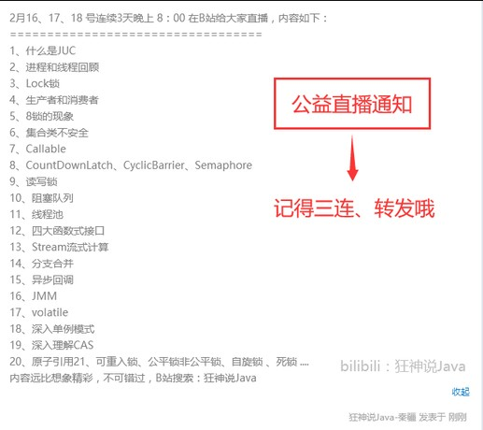**8:10**分准时开始 **Bilibili**：狂神说**Java**

### .

**1**、什么是**JUC**

### 源码 **+** 官方文档 面试高频问！

java.util 工具包、包、分类

业务：普通的线程代码 **Thread**

**Runnable** 没有返回值、效率相比入 Callable 相对较低！

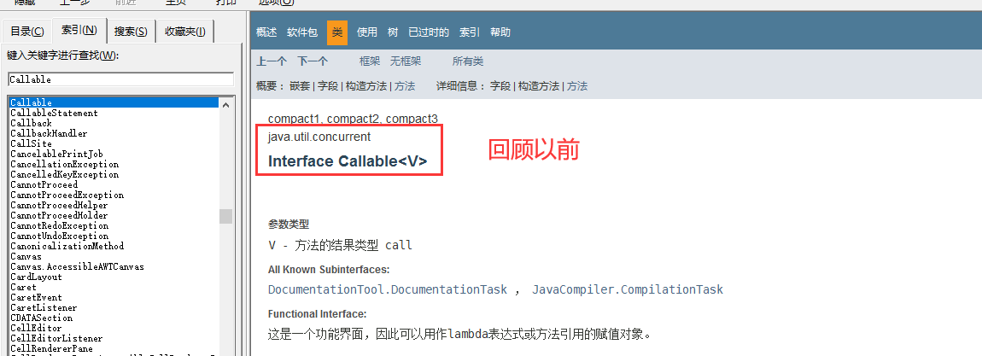

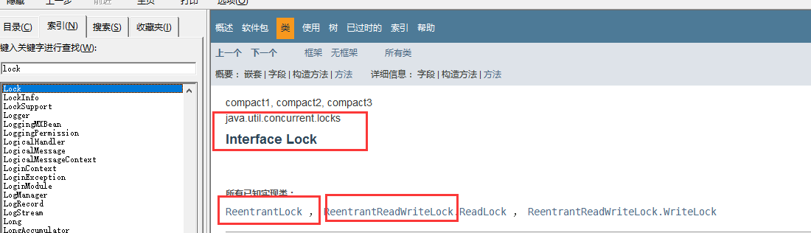

# **2**、线程和进程

线程、进程，如果不能使用一句话说出来的技术，不扎实！

### 进程：一个程序，QQ.exe Music.exe 程序的集合； 一个进程往往可以包含多个线程，至少包含一个！ Java默认有几个线程？ 2 个 mian、GC

线程：开了一个进程 Typora，写字，自动保存（线程负责的） 对于Java而言：Thread、Runnable、Callable

**Java** 真的可以开启线程吗？ 开不了

public synchronized void start() {

/**

* This method is not invoked for the main method thread or "system"
* group threads created/set up by the VM. Any new functionality added
* to this method in the future may have to also be added to the VM.

*

* A zero status value corresponds to state "NEW".

*/

if (threadStatus != 0)

throw new IllegalThreadStateException();

/* Notify the group that this thread is about to be started

* so that it can be added to the group's list of threads
* and the group's unstarted count can be decremented. */

group.add(this);

boolean started = false; try {

start0(); started = true;

} finally {

try {

if (!started) { group.threadStartFailed(this);

}

} catch (Throwable ignore) {

/* do nothing. If start0 threw a Throwable then it will be passed up the call stack */

}

}

}

// 本地方法，底层的C++ ，Java 无法直接操作硬件

private native void start0();

并发、并行

### 并发编程：并发、并行

并发（多线程操作同一个资源）

CPU 一核 ，模拟出来多条线程，天下武功，唯快不破，快速交替并行（多个人一起行走）

CPU 多核 ，多个线程可以同时执行； 线程池

package com.kuang.demo01;

public class Test1 {

public static void main(String[] args) {

// 获取cpu的核数

// CPU 密集型，IO密集型

System.out.println(Runtime.getRuntime().availableProcessors());

}

}

并发编程的本质：充分利用**CPU**的资源所有的公司都很看重！

企业，挣钱=> 提高效率，裁员，找一个厉害的人顶替三个不怎么样的人； 人员（减） 、技术成本（高）

线程有几个状态

public enum State {

// 新 生

NEW,

// 运 行

RUNNABLE,

// 阻 塞

BLOCKED,

// 等待，死死地等

WAITING,

// 超时等待

TIMED_WAITING,

// 终 止

TERMINATED;

}

wait/sleep 区别

**1**、来自不同的类

wait => Object sleep => Thread

**2**、关于锁的释放

wait 会释放锁，sleep 睡觉了，抱着锁睡觉，不会释放！

**3**、使用的范围是不同的

wait

.

sleep 可以再任何地方睡**4**、是否需要捕获异常wait 不需要捕获异常sleep 必须要捕获异常

**3**、**Lock**锁（重点）

传统 Synchronized

package com.kuang.demo01;

// 基本的卖票例子

import java.time.OffsetDateTime;

/**

* 真正的多线程开发，公司中的开发，降低耦合性
* 线程就是一个单独的资源类，没有任何附属的操作！
* 1、 属性、方法

*/

public class SaleTicketDemo01 {

public static void main(String[] args) {

// 并发：多线程操作同一个资源类, 把资源类丢入线程

Ticket ticket = new Ticket();

// @FunctionalInterface 函数式接口，jdk1.8 lambda表达式 (参数)->{ 代码 } new Thread(()->{

for (int i = 1; i < 40 ; i++) { ticket.sale();

}

},"A").start();

new Thread(()->{

for (int i = 1; i < 40 ; i++) { ticket.sale();

}

},"B").start();

new Thread(()->{

for (int i = 1; i < 40 ; i++) { ticket.sale();

}

},"C").start();

}

}

// 资 源 类 OOP class Ticket {

// 属性、方法

private int number = 30;

// 卖票的方式

// synchronized 本质: 队列，锁

public synchronized void sale(){ if (number>0){

System.out.println(Thread.currentThread().getName()+"卖出了"+(number-

-)+"票,剩余："+number);

}

}

}

Lock 接口

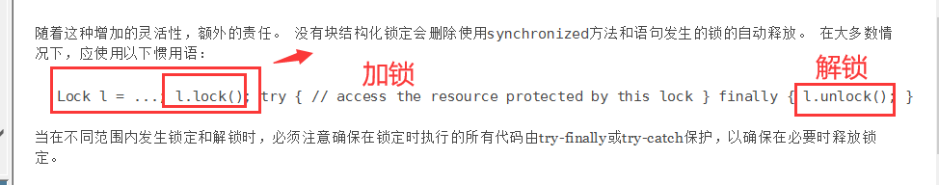

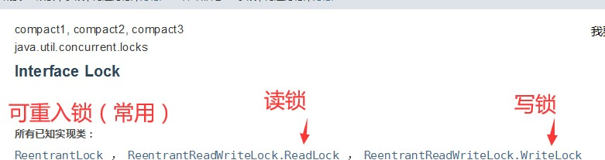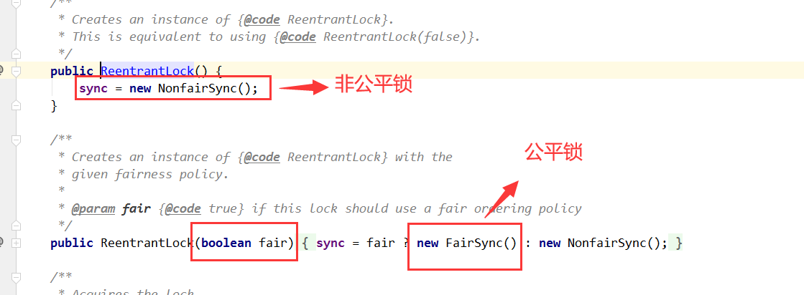

### 公平锁：十分公平：可以先来后到

非公平锁：十分不公平：可以插队 （默认）

package com.kuang.demo01;

import java.util.concurrent.locks.Lock;

import java.util.concurrent.locks.ReentrantLock;

public class SaleTicketDemo02 {

public static void main(String[] args) {

// 并发：多线程操作同一个资源类, 把资源类丢入线程

Ticket2 ticket = new Ticket2();

// @FunctionalInterface 函数式接口，jdk1.8 lambda表达式 (参数)->{ 代码 } new Thread(()->{for (int i = 1; i < 40 ; i++)

ticket.sale();},"A").start();

new Thread(()->{for (int i = 1; i < 40 ; i++) ticket.sale();},"B").start();

new Thread(()->{for (int i = 1; i < 40 ; i++) ticket.sale();},"C").start();

}

}

// Lock三部曲

// 1、 new ReentrantLock();

// 2、 lock.lock(); // 加锁

// 3、 finally=> lock.unlock(); // 解锁

class Ticket2 {

// 属性、方法

private int number = 30;

Lock lock = new ReentrantLock(); public void sale(){

lock.lock(); // 加锁

try {

// 业务代码

if (number>0){ System.out.println(Thread.currentThread().getName()+"卖出了"+

(number--)+"票,剩余："+number);

}

} catch (Exception e) { e.printStackTrace();

} finally {

lock.unlock(); // 解锁

}

}

}

Synchronized 和 Lock 区 别

1、Synchronized 内置的Java关键字， Lock 是一个Java类

2、Synchronized 无法判断获取锁的状态，Lock 可以判断是否获取到了锁

3、Synchronized 会自动释放锁，lock 必须要手动释放锁！如果不释放锁，死锁

4、Synchronized 线程 1（获得锁，阻塞）、线程2（等待，傻傻的等）；Lock锁就不一定会等待下去；

5、Synchronized 可重入锁，不可以中断的，非公平；Lock ，可重入锁，可以 判断锁，非公平（可以自己设置）；

6、Synchronized 适合锁少量的代码同步问题，Lock 适合锁大量的同步代码！

锁是什么，如何判断锁的是谁！

**4**、生产者和消费者问题

面试的：单例模式、排序算法、生产者和消费者、死锁

生产者和消费者问题 Synchronized 版

package com.kuang.pc;

/**

* 线程之间的通信问题：生产者和消费者问题！ 等待唤醒，通知唤醒
* 线程交替执行 A B 操作同一个变量 num = 0
* A num+1
* B num-1

*/

public class A {

public static void main(String[] args) { Data data = new Data();

new Thread(()->{

for (int i = 0; i < 10; i++) { try {

data.increment();

} catch (InterruptedException e) { e.printStackTrace();

}

}

},"A").start();

new Thread(()->{

for (int i = 0; i < 10; i++) { try {

data.decrement();

} catch (InterruptedException e) { e.printStackTrace();

}

}

},"B").start();

}

}

// 判断等待，业务，通知

class Data{ // 数字 资源类

private int number = 0;

//+1

public synchronized void increment() throws InterruptedException { if (number!=0){ //0

// 等 待

this.wait();

}

number++; System.out.println(Thread.currentThread().getName()+"=>"+number);

// 通知其他线程，我+1完毕了

this.notifyAll();

}

//-1

public synchronized void decrement() throws InterruptedException { if (number==0){ // 1

// 等 待

this.wait();

}

number--; System.out.println(Thread.currentThread().getName()+"=>"+number);

// 通知其他线程，我-1完毕了

this.notifyAll();

}

}

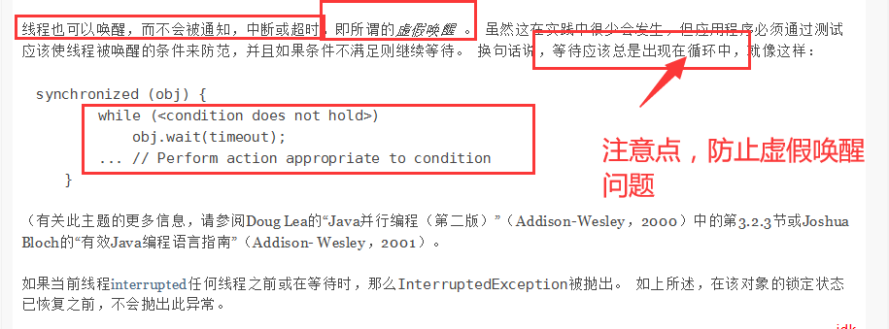

问题存在，A B C D 4 个线程！ 虚假唤醒

**if** 改为 **while** 判断

package com.kuang.pc;

/**

* 线程之间的通信问题：生产者和消费者问题！ 等待唤醒，通知唤醒

* 线程交替执行 A B 操作同一个变量
* A num+1
* B num-1

*/

public class A {

public static void main(String[] args) { Data data = new Data();

num = 0

new Thread(()->{

for (int i = 0; i < 10; i++) { try {

data.increment();

} catch (InterruptedException e) { e.printStackTrace();

}

}

},"A").start();

new Thread(()->{

for (int i = 0; i < 10; i++) { try {

data.decrement();

} catch (InterruptedException e) { e.printStackTrace();

}

}

},"B").start();

new Thread(()->{

for (int i = 0; i < 10; i++) { try {

data.increment();

} catch (InterruptedException e) { e.printStackTrace();

}

}

},"C").start();

new Thread(()->{

for (int i = 0; i < 10; i++) { try {

data.decrement();

} catch (InterruptedException e) { e.printStackTrace();

}

}

},"D").start();

}

}

// 判断等待，业务，通知

class Data{ // 数字 资源类

private int number = 0;

//+1

public synchronized void increment() throws InterruptedException { while (number!=0){ //0

// 等 待

this.wait();

}

number++; System.out.println(Thread.currentThread().getName()+"=>"+number);

// 通知其他线程，我+1完毕了

this.notifyAll();

}

//-1

public synchronized void decrement() throws InterruptedException { while (number==0){ // 1

// 等 待

this.wait();

}

number--; System.out.println(Thread.currentThread().getName()+"=>"+number);

// 通知其他线程，我-1完毕了

this.notifyAll();

}

}

JUC版的生产者和消费者问题

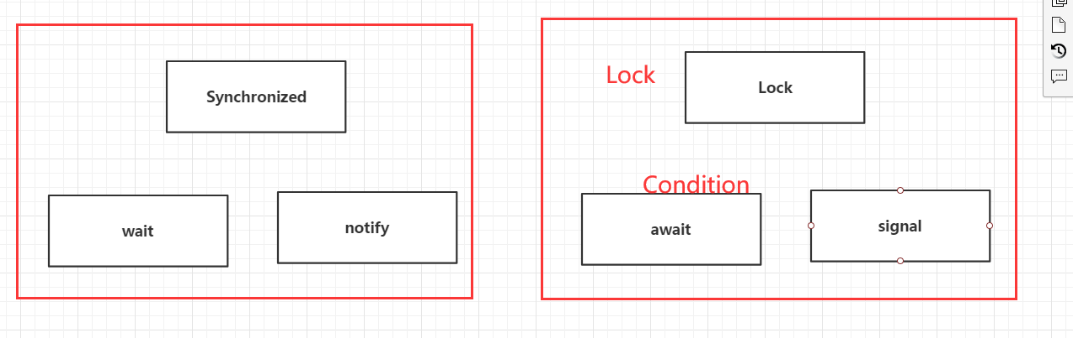

### 通过Lock 找到 Condition

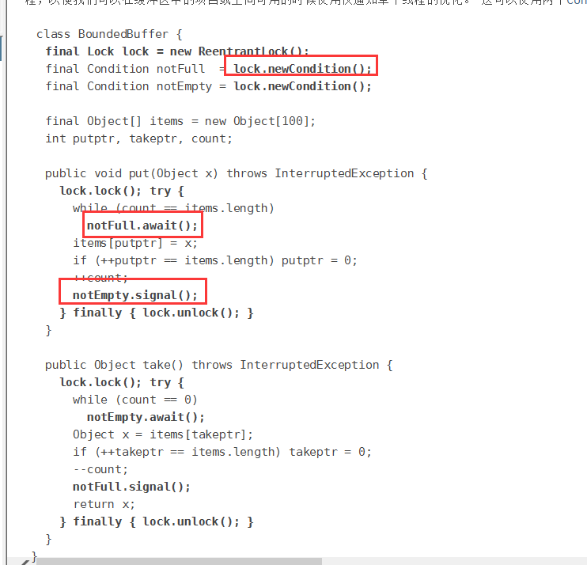

代码实现：

package com.kuang.pc;

import java.util.concurrent.locks.Condition; import java.util.concurrent.locks.Lock;

import java.util.concurrent.locks.ReentrantLock;

public class B {

public static void main(String[] args) {

Data2 data = new Data2();

new Thread(()->{

for (int i = 0; i < 10; i++) { try {

data.increment();

} catch (InterruptedException e) { e.printStackTrace();

}

}

},"A").start();

new Thread(()->{

for (int i = 0; i < 10; i++) { try {

data.decrement();

} catch (InterruptedException e) { e.printStackTrace();

}

}

},"B").start();

new Thread(()->{

for (int i = 0; i < 10; i++) { try {

data.increment();

} catch (InterruptedException e) { e.printStackTrace();

}

}

},"C").start();

new Thread(()->{

for (int i = 0; i < 10; i++) { try {

data.decrement();

} catch (InterruptedException e) { e.printStackTrace();

}

}

},"D").start();

}

}

// 判断等待，业务，通知

class Data2{ // 数字 资源类

private int number = 0;

Lock lock = new ReentrantLock();

Condition condition = lock.newCondition();

//condition.await(); // 等待

//condition.signalAll(); // 唤醒全部

//+1

public void increment() throws InterruptedException {

lock.lock();

try {

// 业务代码

while (number!=0){ //0

// 等 待

condition.await();

}

number++; System.out.println(Thread.currentThread().getName()+"=>"+number);

// 通知其他线程，我+1完毕了

condition.signalAll();

} catch (Exception e) { e.printStackTrace();

} finally {

lock.unlock();

}

}

//-1

public synchronized void decrement() throws InterruptedException { lock.lock();

try {

while (number==0){ // 1

// 等 待

condition.await();

}

number--; System.out.println(Thread.currentThread().getName()+"=>"+number);

// 通知其他线程，我-1完毕了

condition.signalAll();

} catch (Exception e) { e.printStackTrace();

} finally {

lock.unlock();

}

}

}

### 任何一个新的技术，绝对不是仅仅只是覆盖了原来的技术，优势和补充！

Condition 精准的通知和唤醒线程

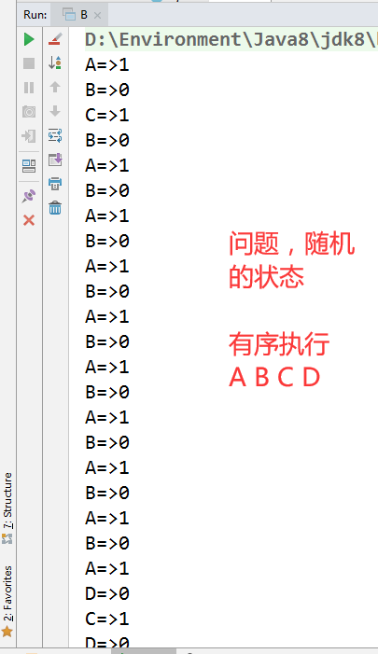.

代码测试：

package com.kuang.pc;

import java.util.concurrent.locks.Condition; import java.util.concurrent.locks.Lock;

import java.util.concurrent.locks.ReentrantLock;

/**

* @author 狂神说Java [24736743@qq.com](mailto:24736743@qq.com)
* A 执行完调用B，B执行完调用C，C执行完调用A

*/

public class C {

public static void main(String[] args) { Data3 data = new Data3();

new Thread(()->{

for (int i = 0; i <10 ; i++) { data.printA();

}

},"A").start();

new Thread(()->{

for (int i = 0; i <10 ; i++) { data.printB();

}

},"B").start();

new Thread(()->{

for (int i = 0; i <10 ; i++) { data.printC();

}

},"C").start();

}

}

class Data3{ // 资源类 Lock

private Lock lock = new ReentrantLock();

private Condition condition1 = lock.newCondition(); private Condition condition2 = lock.newCondition(); private Condition condition3 = lock.newCondition(); private int number = 1; // 1A 2B 3C

public void printA(){ lock.lock();

try {

// 业务，判断-> 执行-> 通知

while (number!=1){

// 等 待

condition1.await();

}

System.out.println(Thread.currentThread().getName()+"=>AAAAAAA");

// 唤醒，唤醒指定的人，B number = 2; condition2.signal();

} catch (Exception e) { e.printStackTrace();

} finally {

lock.unlock();

}

}

public void printB(){ lock.lock();

try {

// 业务，判断-> 执行-> 通知

while (number!=2){ condition2.await();

}

System.out.println(Thread.currentThread().getName()+"=>BBBBBBBBB");

// 唤醒，唤醒指定的人，c number = 3; condition3.signal();

} catch (Exception e) {

e.printStackTrace();

} finally {

lock.unlock();

}

}

public void printC(){ lock.lock();

try {

// 业务，判断-> 执行-> 通知

// 业务，判断-> 执行-> 通知

while (number!=3){ condition3.await();

}

System.out.println(Thread.currentThread().getName()+"=>BBBBBBBBB");

// 唤醒，唤醒指定的人，c number = 1; condition1.signal();

} catch (Exception e) { e.printStackTrace();

} finally {

lock.unlock();

}

}

}

**5**、**8**锁现象

### 如何判断锁的是谁！永远的知道什么锁，锁到底锁的是谁！

深刻理解我们的锁

package com.kuang.lock8;

import java.util.concurrent.TimeUnit;

/**

* 8锁，就是关于锁的8个问题
* 1、标准情况下，两个线程先打印 发短信还是 打电话？ 1/发短信 2/打电话
* 1、sendSms延迟4秒，两个线程先打印 发短信还是 打电话？ 1/发短信 2/打电话

*/

public class Test1 {

public static void main(String[] args) { Phone phone = new Phone();

//锁的存在

new Thread(()->{ phone.sendSms();

},"A").start();

// 捕 获

try {

TimeUnit.SECONDS.sleep(1);

} catch (InterruptedException e) {

e.printStackTrace();

}

new Thread(()->{

phone.call();

},"B").start();

}

}

class Phone{

// synchronized 锁的对象是方法的调用者！、

// 两个方法用的是同一个锁，谁先拿到谁执行！

public synchronized void sendSms(){ try {

TimeUnit.SECONDS.sleep(4);

} catch (InterruptedException e) { e.printStackTrace();

}

System.out.println("发短信");

}

public synchronized void call(){ System.out.println("打电话");

}

}

package com.kuang.lock8;

import java.util.concurrent.TimeUnit;

/**

* 3、 增加了一个普通方法后！先执行发短信还是Hello？ 普通方法
* 4、 两个对象，两个同步方法， 发短信还是 打电话？ // 打电话

*/

public class Test2 {

public static void main(String[] args) {

// 两个对象，两个调用者，两把锁！ Phone2 phone1 = new Phone2(); Phone2 phone2 = new Phone2();

//锁的存在

new Thread(()->{ phone1.sendSms();

},"A").start();

// 捕 获

try {

TimeUnit.SECONDS.sleep(1);

} catch (InterruptedException e) { e.printStackTrace();

}

new Thread(()->{ phone2.call();

},"B").start();

}

}

class Phone2{

// synchronized 锁的对象是方法的调用者！

public synchronized void sendSms(){ try {

TimeUnit.SECONDS.sleep(4);

} catch (InterruptedException e) { e.printStackTrace();

}

System.out.println("发短信");

}

public synchronized void call(){ System.out.println("打电话");

}

// 这里没有锁！不是同步方法，不受锁的影响

public void hello(){ System.out.println("hello");

}

}

package com.kuang.lock8;

import java.util.concurrent.TimeUnit;

/**

* 5、增加两个静态的同步方法，只有一个对象，先打印 发短信？打电话？
* 6、两个对象！增加两个静态的同步方法， 先打印 发短信？打电话？

*/

public class Test3 {

public static void main(String[] args) {

// 两个对象的Class类模板只有一个，static，锁的是Class Phone3 phone1 = new Phone3();

Phone3 phone2 = new Phone3();

//锁的存在

new Thread(()->{ phone1.sendSms();

},"A").start();

// 捕 获

try {

TimeUnit.SECONDS.sleep(1);

} catch (InterruptedException e) { e.printStackTrace();

}

new Thread(()->{ phone2.call();

},"B").start();

}

}

// Phone3唯一的一个 Class 对象

class Phone3{

// synchronized 锁的对象是方法的调用者！

// static 静态方法

// 类一加载就有了！锁的是Class

public static synchronized void sendSms(){ try {

TimeUnit.SECONDS.sleep(4);

} catch (InterruptedException e) { e.printStackTrace();

}

System.out.println("发短信");

}

public static synchronized void call(){ System.out.println("打电话");

}

}

package com.kuang.lock8;

import java.util.concurrent.TimeUnit;

/**

* 1、1个静态的同步方法，1个普通的同步方法 ，一个对象，先打印 发短信？打电话？
* 2、1个静态的同步方法，1个普通的同步方法 ，两个对象，先打印 发短信？打电话？

*/

public class Test4 {

public static void main(String[] args) {

// 两个对象的Class类模板只有一个，static，锁的是Class Phone4 phone1 = new Phone4();

Phone4 phone2 = new Phone4();

//锁的存在

new Thread(()->{ phone1.sendSms();

},"A").start();

// 捕 获

try {

TimeUnit.SECONDS.sleep(1);

} catch (InterruptedException e) { e.printStackTrace();

}

new Thread(()->{ phone2.call();

},"B").start();

}

}

// Phone3唯一的一个 Class 对象

class Phone4{

// 静态的同步方法 锁的是 Class 类模板

public static synchronized void sendSms(){ try {

TimeUnit.SECONDS.sleep(4);

} catch (InterruptedException e) { e.printStackTrace();

}

System.out.println("发短信");

}

// 普通的同步方法 锁的调用者

public synchronized void call(){ System.out.println("打电话");

}

}

小结

new this 具体的一个手机

static Class 唯一的一个模板

**6**、集合类不安全

List 不安全

package com.kuang.unsafe;

import java.util.*;

import java.util.concurrent.CopyOnWriteArrayList;

// java.util.ConcurrentModificationException 并发修改异常！

public class ListTest {

public static void main(String[] args) {

// 并发下 ArrayList 不安全的吗，Synchronized；

/**

* 解决方案；
* 1、List<String> list = new Vector<>();
* 2、List<String> list = Collections.synchronizedList(new ArrayList<>

());

* 3、List<String> list = new CopyOnWriteArrayList<>()；

*/

// CopyOnWrite 写入时复制 COW 计算机程序设计领域的一种优化策略；

// 多个线程调用的时候，list，读取的时候，固定的，写入（覆盖）

// 在写入的时候避免覆盖，造成数据问题！

// 读写分离

// CopyOnWriteArrayList 比 Vector Nb 在哪里？

List<String> list = new CopyOnWriteArrayList<>(); for (int i = 1; i <= 10; i++) {

new Thread(()->{ list.add(UUID.randomUUID().toString().substring(0,5)); System.out.println(list);

},String.valueOf(i)).start();

}

}

}

小狂神的学习方法推荐：1、先会用、2、货比3家，寻找其他解决方案，3、分析源码！

Set 不安全

package com.kuang.unsafe;

import java.util.Collections; import java.util.HashSet; import java.util.Set;

import java.util.UUID;

import java.util.concurrent.CopyOnWriteArraySet;

/**

* 同理可证 ： ConcurrentModificationException
* //1、Set<String> set = Collections.synchronizedSet(new HashSet<>());

* //2、

*/

public class SetTest {

public static void main(String[] args) {

// Set<String> set = new HashSet<>();

// Set<String> set = Collections.synchronizedSet(new HashSet<>()); Set<String> set = new CopyOnWriteArraySet<>();

for (int i = 1; i <=30 ; i++) { new Thread(()->{

set.add(UUID.randomUUID().toString().substring(0,5)); System.out.println(set);

},String.valueOf(i)).start();

}

}

}

hashSet 底层是什么？

public HashSet() {

map = new HashMap<>();

}

// add set 本质就是 map key是无法重复的！ public boolean add(E e) {

return map.put(e, PRESENT)==null;

}

private static final Object PRESENT = new Object(); // 不变得值！

Map 不安全

回顾Map基本操作

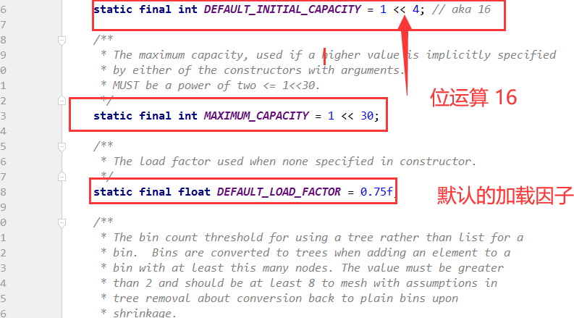

package com.kuang.unsafe;

import java.util.Collections; import java.util.HashMap; import java.util.Map;

import java.util.UUID;

import java.util.concurrent.ConcurrentHashMap;

// ConcurrentModificationException public class MapTest {

public static void main(String[] args) {

// map 是这样用的吗？ 不是，工作中不用 HashMap

// 默认等价于什么？ new HashMap<>(16,0.75);

// Map<String, String> map = new HashMap<>();

// 唯一的一个家庭作业：研究ConcurrentHashMap的原理

Map<String, String> map = new ConcurrentHashMap<>();

for (int i = 1; i <=30; i++) { new Thread(()->{

map.put(Thread.currentThread().getName(),UUID.randomUUID().toString().substring( 0,5));

System.out.println(map);

},String.valueOf(i)).start();

}

}

}

**7**、**Callable (** 简单 **)**

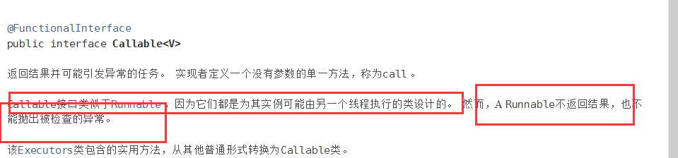

### 1、可以有返回值

2、可以抛出异常

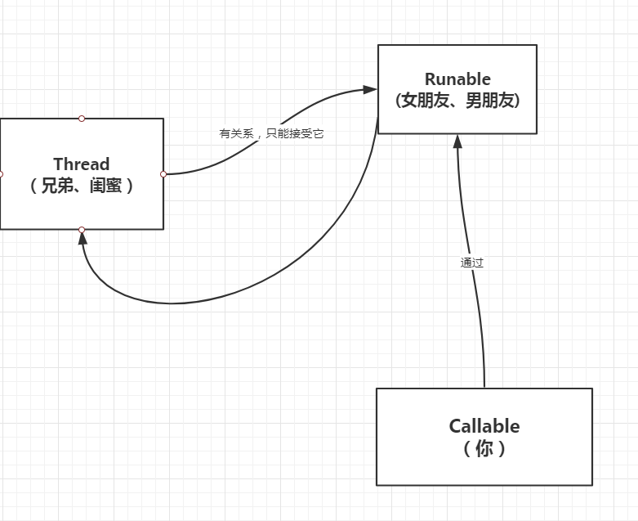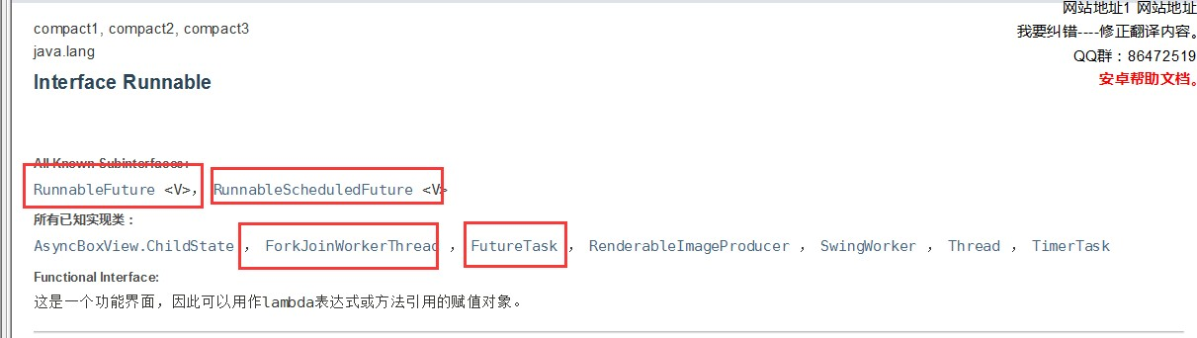3、方法不同，run()/ call()

代码测试

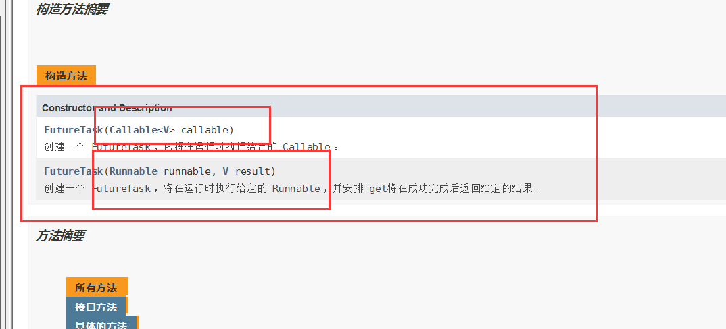

package com.kuang.callable;

import java.util.concurrent.Callable;

import java.util.concurrent.ExecutionException; import java.util.concurrent.FutureTask;

import java.util.concurrent.locks.ReentrantLock;

/**

* 1、探究原理
* 2、觉自己会用

*/

public class CallableTest {

public static void main(String[] args) throws ExecutionException, InterruptedException {

// new Thread(new Runnable()).start();

// new Thread(new FutureTask<V>()).start();

// new Thread(new FutureTask<V>( Callable )).start(); new Thread().start(); // 怎么启动Callable

MyThread thread = new MyThread();

FutureTask futureTask = new FutureTask(thread); // 适配类

new Thread(futureTask,"A").start();

new Thread(futureTask,"B").start(); // 结果会被缓存，效率高

Integer o = (Integer) futureTask.get(); //这个get 方法可能会产生阻塞！把他放到

最后

// 或者使用异步通信来处理！

System.out.println(o);

}

}

class MyThread implements Callable<Integer> { @Override

public Integer call() { System.out.println("call()"); // 会打印几个call

// 耗时的操作

return 1024;

}

}

细节：

1、有缓存

2、结果可能需要等待，会阻塞！

**8**、常用的辅助类**(**必会**)**

* 1. 、**CountDownLatch**

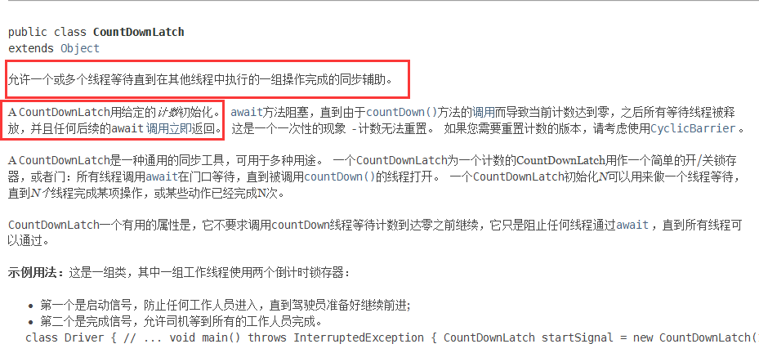

package com.kuang.add;

import java.util.concurrent.CountDownLatch;

// 计数器

public class CountDownLatchDemo {

public static void main(String[] args) throws InterruptedException {

// 总数是6，必须要执行任务的时候，再使用！

CountDownLatch countDownLatch = new CountDownLatch(6);

for (int i = 1; i <=6 ; i++) { new Thread(()->{

System.out.println(Thread.currentThread().getName()+" Go out"); countDownLatch.countDown(); // 数量-1

},String.valueOf(i)).start();

}

countDownLatch.await(); // 等待计数器归零，然后再向下执行

System.out.println("Close Door");

}

}

### 原理：

// 数量-1

countDownLatch.countDown();

// 等待计数器归零，然后再向下执行

countDownLatch.await();

每次有线程调用 countDown() 数量-1，假设计数器变为0，countDownLatch.await() 就会被唤醒，继续执行！

* 1. 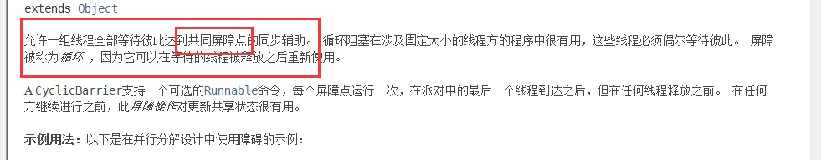、**CyclicBarrier**

加法计数器

package com.kuang.add;

import java.util.concurrent.BrokenBarrierException; import java.util.concurrent.CyclicBarrier;

public class CyclicBarrierDemo {

public static void main(String[] args) {

/**

* 集齐7颗龙珠召唤神龙

*/

// 召唤龙珠的线程

CyclicBarrier cyclicBarrier = new CyclicBarrier(7,()->{ System.out.println("召唤神龙成功！");

});

for (int i = 1; i <=7 ; i++) { final int temp = i;

// lambda能操作到 i 吗

new Thread(()->{

System.out.println(Thread.currentThread().getName()+"收集"+temp+"个龙珠");

try {

cyclicBarrier.await(); // 等待

} catch (InterruptedException e) { e.printStackTrace();

} catch (BrokenBarrierException e) { e.printStackTrace();

}

}).start();

}

}

}

* 1. 、**Semaphore**

Semaphore：信号量

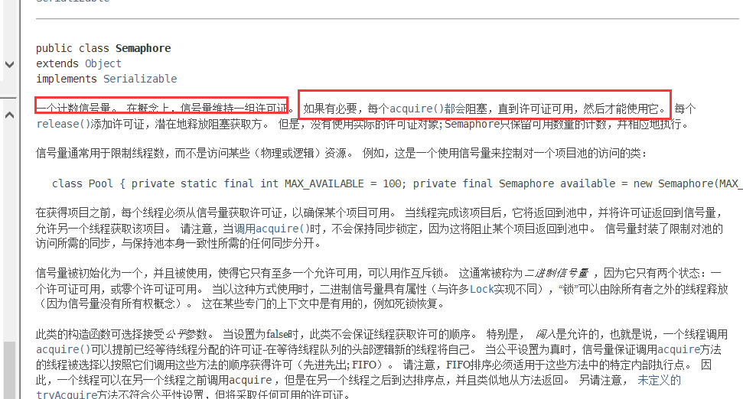

抢车位！

6车---3个停车位置

package com.kuang.add;

import java.util.concurrent.Semaphore; import java.util.concurrent.TimeUnit;

public class SemaphoreDemo {

public static void main(String[] args) {

// 线程数量：停车位! 限流！

Semaphore semaphore = new Semaphore(3);

for (int i = 1; i <=6 ; i++) { new Thread(()->{

// acquire() 得到

try {

semaphore.acquire();

System.out.println(Thread.currentThread().getName()+"抢到车

位");

TimeUnit.SECONDS.sleep(2);

System.out.println(Thread.currentThread().getName()+"离开车

位");

} catch (InterruptedException e) { e.printStackTrace();

} finally {

semaphore.release(); // release() 释放

}

},String.valueOf(i)).start();

}

}

}

原理：

获得，假设如果已经满了，等待，等待被释放为止！

semaphore.acquire()

释放，会将当前的信号量释放 + 1，然后唤醒等待的线程！ 作用： 多个共享资源互斥的使用！并发限流，控制最大的线程数！

semaphore.release();

**9**、读写锁

ReadWriteLock

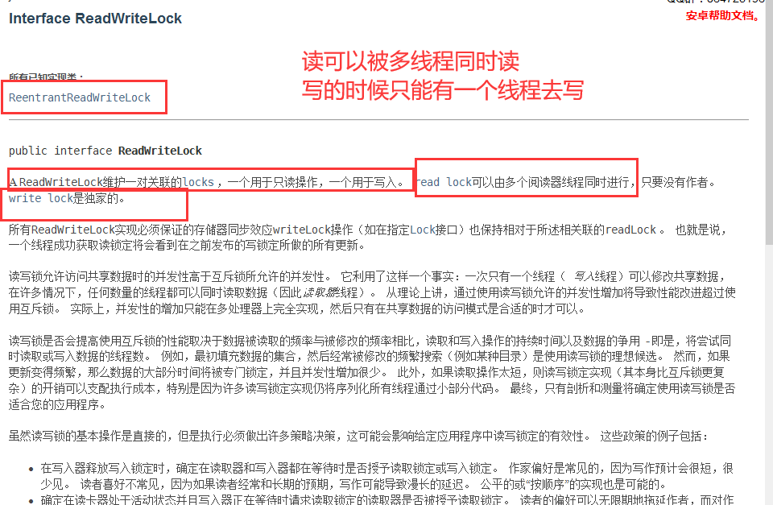

package com.kuang.rw;

import java.util.HashMap; import java.util.Map;

import java.util.concurrent.locks.Lock;

import java.util.concurrent.locks.ReadWriteLock; import java.util.concurrent.locks.ReentrantLock;

import java.util.concurrent.locks.ReentrantReadWriteLock;

/**

* 独占锁（写锁） 一次只能被一个线程占有
* 共享锁（读锁） 多个线程可以同时占有
* ReadWriteLock
* 读-读 可以共存！
* 读-写 不能共存！
* 写-写 不能共存！

*/

public class ReadWriteLockDemo {

public static void main(String[] args) { MyCache myCache = new MyCache();

// 写 入

for (int i = 1; i <= 5 ; i++) { final int temp = i;

new Thread(()->{

myCache.put(temp+"",temp+"");

},String.valueOf(i)).start();

}

// 读 取

for (int i = 1; i <= 5 ; i++) { final int temp = i;

new Thread(()->{ myCache.get(temp+"");

},String.valueOf(i)).start();

}

}

}

// 加锁的

class MyCacheLock{

private volatile Map<String,Object> map = new HashMap<>();

// 读写锁： 更加细粒度的控制

private ReadWriteLock readWriteLock = new ReentrantReadWriteLock(); private Lock lock = new ReentrantLock();

// 存，写入的时候，只希望同时只有一个线程写

public void put(String key,Object value){ readWriteLock.writeLock().lock(); try {

System.out.println(Thread.currentThread().getName()+"写入"+key);

map.put(key,value); System.out.println(Thread.currentThread().getName()+"写入OK");

} catch (Exception e) { e.printStackTrace();

} finally {

readWriteLock.writeLock().unlock();

}

}

// 取，读，所有人都可以读！

public void get(String key){ readWriteLock.readLock().lock(); try {

System.out.println(Thread.currentThread().getName()+"读取"+key);

Object o = map.get(key); System.out.println(Thread.currentThread().getName()+"读取OK");

} catch (Exception e) { e.printStackTrace();

} finally {

readWriteLock.readLock().unlock();

}

}

}

/**

* 自定义缓存

*/

class MyCache{

private volatile Map<String,Object> map = new HashMap<>();

// 存，写

public void put(String key,Object value){ System.out.println(Thread.currentThread().getName()+"写入"+key); map.put(key,value); System.out.println(Thread.currentThread().getName()+"写入OK");

}

// 取，读

public void get(String key){ System.out.println(Thread.currentThread().getName()+"读取"+key); Object o = map.get(key); System.out.println(Thread.currentThread().getName()+"读取OK");

}

}

**10**、阻塞队列

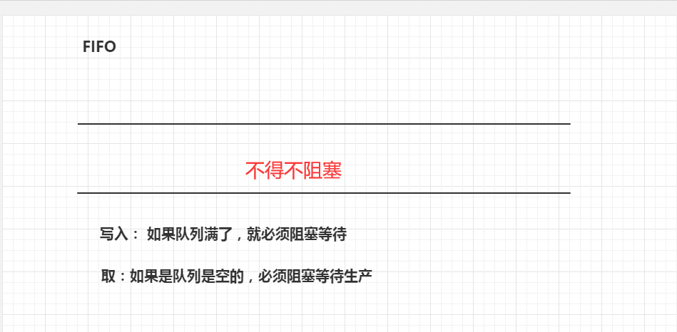

### 阻塞队列：

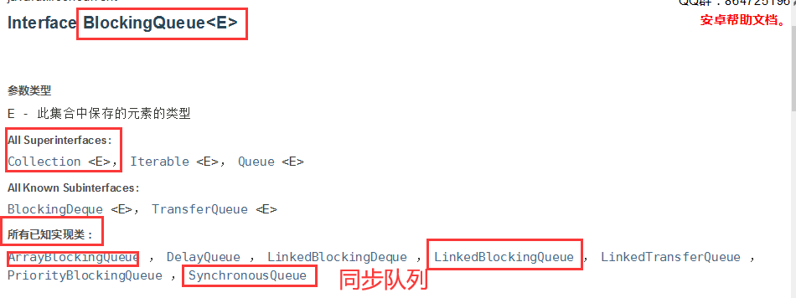

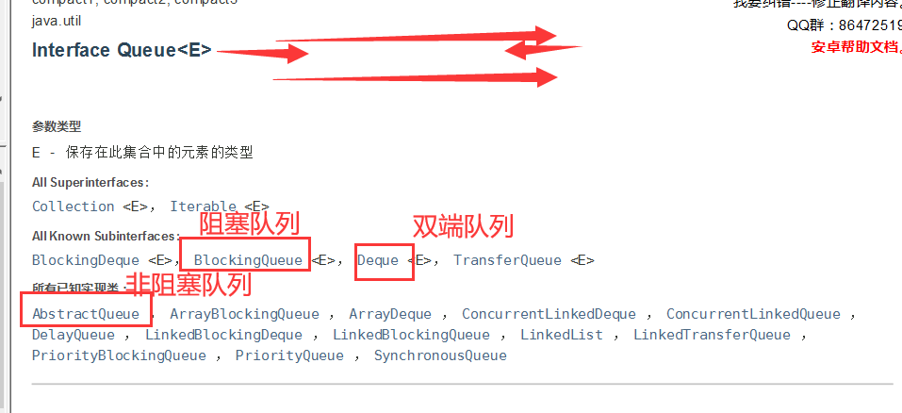

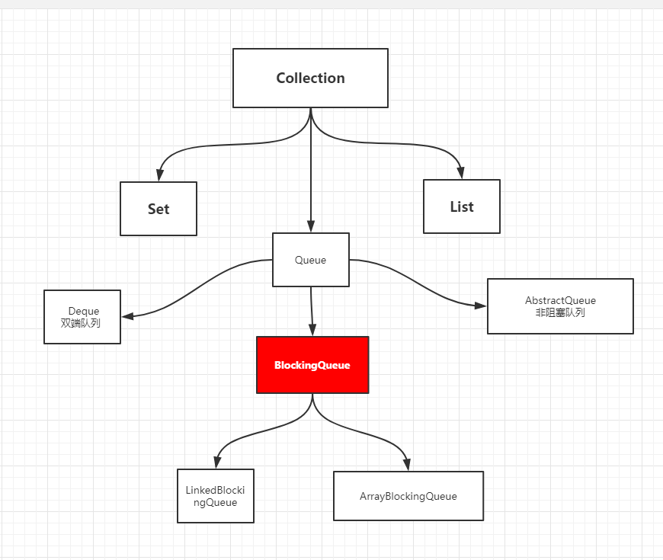**BlockingQueue** BlockingQueue 不是新的东西

### 什么情况下我们会使用 阻塞队列：多线程并发处理，线程池！

学会使用队列添加、移除 四组**API**

|  |  |  |  |  |
| --- | --- | --- | --- | --- |
| 方式 | 抛出异常 | 有返回值，不抛出异常 | 阻塞 等待 | 超时等待 |
| 添加 | add | oﬀer() | put() | oﬀer(,,) |
| 移除 | remove | poll() | take() | poll(,) |
| 检测队首元素 | element | peek | - | - |

/**

* 抛出异常

*/

public static void test1(){

// 队列的大小

ArrayBlockingQueue blockingQueue = new ArrayBlockingQueue<>(3);

System.out.println(blockingQueue.add("a")); System.out.println(blockingQueue.add("b")); System.out.println(blockingQueue.add("c"));

// IllegalStateException: Queue full 抛出异常！

// System.out.println(blockingQueue.add("d")); System.out.println("=-===========");

System.out.println(blockingQueue.remove()); System.out.println(blockingQueue.remove()); System.out.println(blockingQueue.remove());

// java.util.NoSuchElementException 抛出异常！

// System.out.println(blockingQueue.remove());

}

/**

* 有返回值，没有异常

*/

public static void test2(){

// 队列的大小

ArrayBlockingQueue blockingQueue = new ArrayBlockingQueue<>(3);

System.out.println(blockingQueue.offer("a")); System.out.println(blockingQueue.offer("b")); System.out.println(blockingQueue.offer("c"));

// System.out.println(blockingQueue.offer("d")); // false 不抛出异常！

System.out.println("============================");

System.out.println(blockingQueue.poll()); System.out.println(blockingQueue.poll()); System.out.println(blockingQueue.poll()); System.out.println(blockingQueue.poll()); // null 不抛出异常！

}

/**

* 等待，阻塞（一直阻塞）

*/

public static void test3() throws InterruptedException {

// 队列的大小

ArrayBlockingQueue blockingQueue = new ArrayBlockingQueue<>(3);

// 一直阻塞

blockingQueue.put("a"); blockingQueue.put("b"); blockingQueue.put("c");

// blockingQueue.put("d"); // 队列没有位置了，一直阻塞

System.out.println(blockingQueue.take()); System.out.println(blockingQueue.take()); System.out.println(blockingQueue.take());

System.out.println(blockingQueue.take()); // 没有这个元素，一直阻塞

}

/**

* 等待，阻塞（等待超时）

*/

public static void test4() throws InterruptedException {

// 队列的大小

ArrayBlockingQueue blockingQueue = new ArrayBlockingQueue<>(3);

blockingQueue.offer("a"); blockingQueue.offer("b"); blockingQueue.offer("c");

// blockingQueue.offer("d",2,TimeUnit.SECONDS); // 等待超过2秒就退出

System.out.println("==============="); System.out.println(blockingQueue.poll()); System.out.println(blockingQueue.poll()); System.out.println(blockingQueue.poll());

blockingQueue.poll(2,TimeUnit.SECONDS); // 等待超过2秒就退出

}

SynchronousQueue 同步队列

没有容量，

进去一个元素，必须等待取出来之后，才能再往里面放一个元素！

put、take

package com.kuang.bq;

import java.sql.Time;

import java.util.concurrent.BlockingQueue; import java.util.concurrent.SynchronousQueue; import java.util.concurrent.TimeUnit;

/**

* 同步队列
* 和其他的BlockingQueue 不一样， SynchronousQueue 不存储元素
* put了一个元素，必须从里面先take取出来，否则不能在put进去值！

*/

public class SynchronousQueueDemo {

public static void main(String[] args) {

BlockingQueue<String> blockingQueue = new SynchronousQueue<>(); // 同步队

列

new Thread(()->{ try {

System.out.println(Thread.currentThread().getName()+" put 1"); blockingQueue.put("1"); System.out.println(Thread.currentThread().getName()+" put 2"); blockingQueue.put("2"); System.out.println(Thread.currentThread().getName()+" put 3"); blockingQueue.put("3");

} catch (InterruptedException e) { e.printStackTrace();

}

},"T1").start();

new Thread(()->{ try {

TimeUnit.SECONDS.sleep(3);

System.out.println(Thread.currentThread().getName()+"=>"+blockingQueue.take()); TimeUnit.SECONDS.sleep(3);

System.out.println(Thread.currentThread().getName()+"=>"+blockingQueue.take()); TimeUnit.SECONDS.sleep(3);

System.out.println(Thread.currentThread().getName()+"=>"+blockingQueue.take());

} catch (InterruptedException e) { e.printStackTrace();

}

},"T2").start();

}

}

学了技术，不会用！ 看的少！

**11**、线程池**(**重点**)**

### 线程池：三大方法、7大参数、4种拒绝策略

池化技术

程序的运行，本质：占用系统的资源！ 优化资源的使用！=>池化技术线程池、连接池、内存池、对象池///. 创建、销毁。十分浪费资源

池化技术：事先准备好一些资源，有人要用，就来我这里拿，用完之后还给我。

线程池的好处**:**

1、降低资源的消耗

2、提高响应的速度

3、方便管理。

线程复用、可以控制最大并发数、管理线程

线程池：三大方法

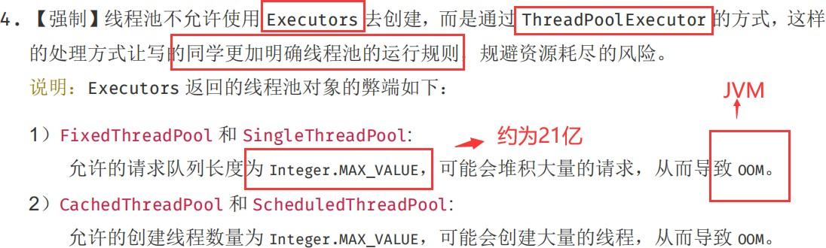

package com.kuang.pool;

import java.util.concurrent.ExecutorService; import java.util.concurrent.Executors;

// Executors 工具类、3大方法

public class Demo01 {

public static void main(String[] args) {

ExecutorService threadPool = Executors.newSingleThreadExecutor();// 单个线

程

// ExecutorService threadPool = Executors.newFixedThreadPool(5); // 创建一个固定的线程池的大小

// ExecutorService threadPool = Executors.newCachedThreadPool(); // 可伸缩的，遇强则强，遇弱则弱

try {

for (int i = 0; i < 100; i++) {

// 使用了线程池之后，使用线程池来创建线程

threadPool.execute(()->{ System.out.println(Thread.currentThread().getName()+" ok");

});

}

} catch (Exception e) { e.printStackTrace();

} finally {

// 线程池用完，程序结束，关闭线程池

threadPool.shutdown();

}

}

}

7大参数

源码分析

public static ExecutorService newSingleThreadExecutor() { return new FinalizableDelegatedExecutorService

(new ThreadPoolExecutor(1, 1,

0L, TimeUnit.MILLISECONDS,

new LinkedBlockingQueue<Runnable>()));

}

public static ExecutorService newFixedThreadPool(int nThreads) { return new ThreadPoolExecutor(5, 5,

0L, TimeUnit.MILLISECONDS,

new LinkedBlockingQueue<Runnable>());

}

public static ExecutorService newCachedThreadPool() { return new ThreadPoolExecutor(0, Integer.MAX_VALUE,

60L, TimeUnit.SECONDS,

new SynchronousQueue<Runnable>());

}

// 本质ThreadPoolExecutor（）

public ThreadPoolExecutor(int corePoolSize, // 核心线程池大小

int maximumPoolSize, // 最大核心线程池大小 long keepAliveTime, // 超时了没有人调用就会释放 TimeUnit unit, // 超时单位

BlockingQueue<Runnable> workQueue, // 阻塞队列

ThreadFactory threadFactory, // 线程工厂：创建线程的，一般

不用动

RejectedExecutionHandler handle // 拒绝策略) {

if (corePoolSize < 0 || maximumPoolSize <= 0 || maximumPoolSize < corePoolSize || keepAliveTime < 0)

throw new IllegalArgumentException();

if (workQueue == null || threadFactory == null || handler == null) throw new NullPointerException();

this.acc = System.getSecurityManager() == null ? null :

AccessController.getContext(); this.corePoolSize = corePoolSize; this.maximumPoolSize = maximumPoolSize; this.workQueue = workQueue;

this.keepAliveTime = unit.toNanos(keepAliveTime); this.threadFactory = threadFactory;

this.handler = handler;

}

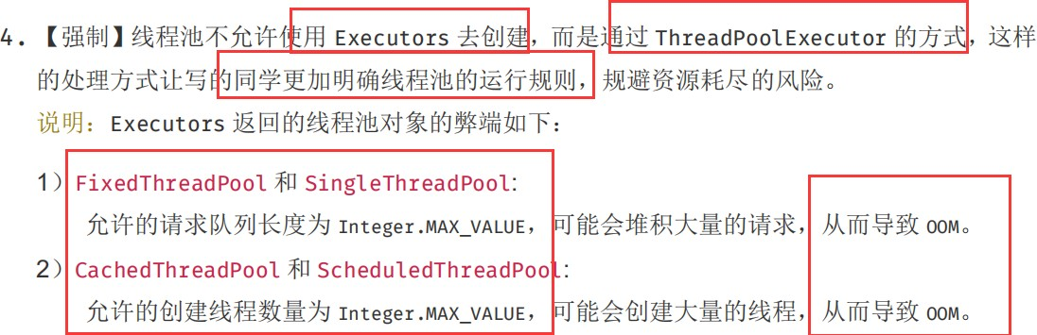

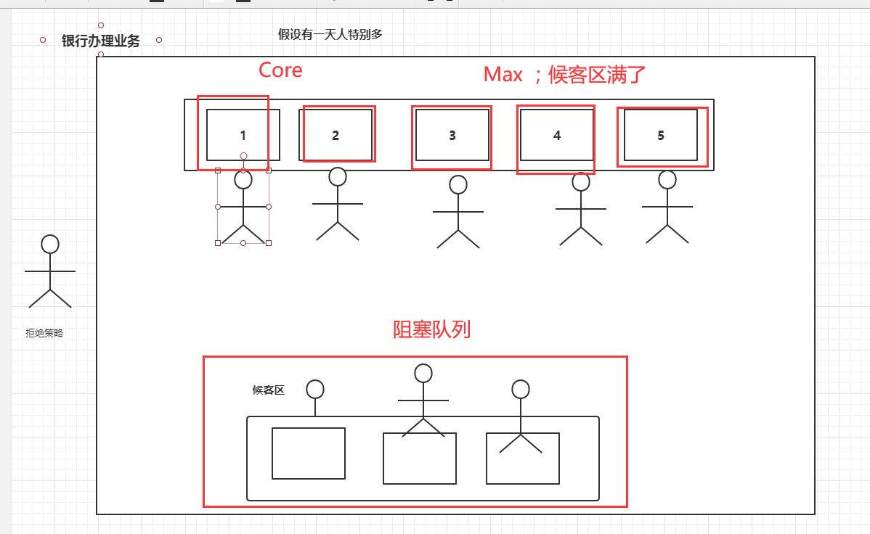

手动创建一个线程池

package com.kuang.pool; import java.util.concurrent.*;

// Executors 工具类、3大方法

/**

* new ThreadPoolExecutor.AbortPolicy() // 银行满了，还有人进来，不处理这个人的，抛出异常
* new ThreadPoolExecutor.CallerRunsPolicy() // 哪来的去哪里！
* new ThreadPoolExecutor.DiscardPolicy() //队列满了，丢掉任务，不会抛出异常！
* new ThreadPoolExecutor.DiscardOldestPolicy() //队列满了，尝试去和最早的竞争，也不会抛出异常！

*/

public class Demo01 {

public static void main(String[] args) {

// 自定义线程池！工作 ThreadPoolExecutor ExecutorService threadPool = new ThreadPoolExecutor(

2,

5,

3,

TimeUnit.SECONDS,

new LinkedBlockingDeque<>(3), Executors.defaultThreadFactory(),

new ThreadPoolExecutor.DiscardOldestPolicy()); //队列满了，尝试去和

最早的竞争，也不会抛出异常！

try {

// 最大承载：Deque + max

// 超过 RejectedExecutionException

for (int i = 1; i <= 9; i++) {

// 使用了线程池之后，使用线程池来创建线程

threadPool.execute(()->{ System.out.println(Thread.currentThread().getName()+" ok");

});

}

} catch (Exception e) { e.printStackTrace();

} finally {

// 线程池用完，程序结束，关闭线程池

threadPool.shutdown();

}

}

}

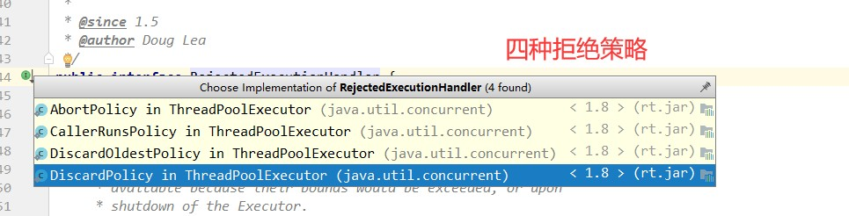

4种拒绝策略

/**

* new ThreadPoolExecutor.AbortPolicy() // 银行满了，还有人进来，不处理这个人的，抛出异常
* new ThreadPoolExecutor.CallerRunsPolicy() // 哪来的去哪里！
* new ThreadPoolExecutor.DiscardPolicy() //队列满了，丢掉任务，不会抛出异常！
* new ThreadPoolExecutor.DiscardOldestPolicy() //队列满了，尝试去和最早的竞争，也不会抛出异常！

*/

小结和拓展

### 池的最大的大小如何去设置！

了解：IO密集型，CPU密集型：（调优）

package com.kuang.pool;

import java.util.concurrent.*; public class Demo01 {

public static void main(String[] args) {

// 自定义线程池！工作 ThreadPoolExecutor

// 最大线程到底该如何定义

// 1、CPU 密集型，几核，就是几，可以保持CPu的效率最高！

// 2、IO 密集型 > 判断你程序中十分耗IO的线程，

// 程序 15个大型任务 io十分占用资源！

// 获取CPU的核数

System.out.println(Runtime.getRuntime().availableProcessors());

ExecutorService threadPool = new ThreadPoolExecutor( 2,

Runtime.getRuntime().availableProcessors(), 3,

TimeUnit.SECONDS,

new LinkedBlockingDeque<>(3), Executors.defaultThreadFactory(),

new ThreadPoolExecutor.DiscardOldestPolicy()); //队列满了，尝试去和

最早的竞争，也不会抛出异常！

try {

// 最大承载：Deque + max

// 超过 RejectedExecutionException

for (int i = 1; i <= 9; i++) {

// 使用了线程池之后，使用线程池来创建线程

threadPool.execute(()->{ System.out.println(Thread.currentThread().getName()+" ok");

});

}

} catch (Exception e) { e.printStackTrace();

} finally {

// 线程池用完，程序结束，关闭线程池

threadPool.shutdown();

}

}

}

**12**、四大函数式接口（必需掌握）

新时代的程序员：lambda表达式、链式编程、函数式接口、Stream流式计算

函数式接口： 只有一个方法的接口

@FunctionalInterface public interface Runnable {

public abstract void run();

}

// 泛型、枚举、反射

// lambda表达式、链式编程、函数式接口、Stream流式计算

// 超级多FunctionalInterface

// 简化编程模型，在新版本的框架底层大量应用！

// foreach(消费者类的函数式接口)

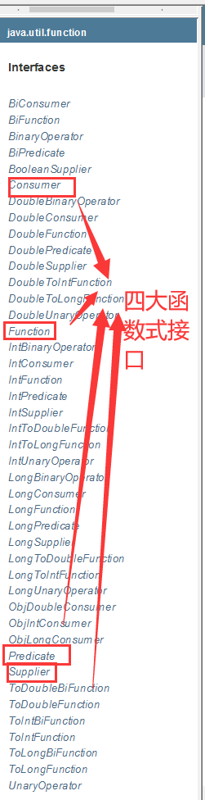

.

代码测试：

Function函数式接口

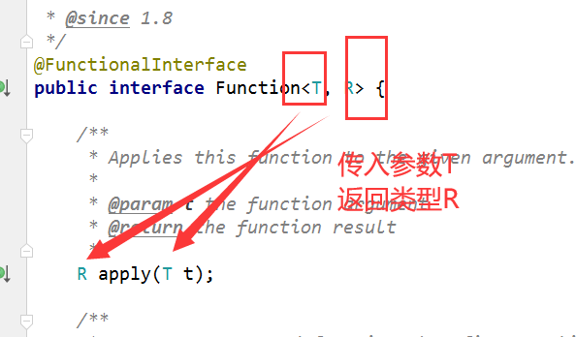

.

package com.kuang.function;

import java.util.function.Function;

/**

* Function 函数型接口, 有一个输入参数，有一个输出
* 只要是 函数型接口 可以 用 lambda表达式简化

*/

public class Demo01 {

public static void main(String[] args) {

//

// Function<String,String> function = new Function<String,String>() {

// @Override

// public String apply(String str) {

// return str;

// }

// };

Function<String,String> function = (str)->{return str;}; System.out.println(function.apply("asd"));

}

}

断定型接口：有一个输入参数，返回值只能是 布尔值！

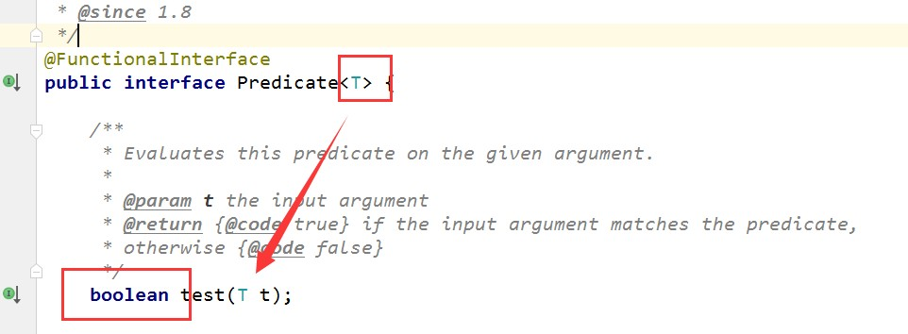

.

package com.kuang.function;

import java.util.function.Predicate;

/**

* 断定型接口：有一个输入参数，返回值只能是 布尔值！

*/

public class Demo02 {

public static void main(String[] args) {

// 判断字符串是否为空

// Predicate<String> predicate = new Predicate<String>(){

//// @Override

//// public boolean test(String str) {

//// return str.isEmpty();

//// }

//// };

Predicate<String> predicate = (str)->{return str.isEmpty(); }; System.out.println(predicate.test(""));

}

}

Consumer 消费型接口

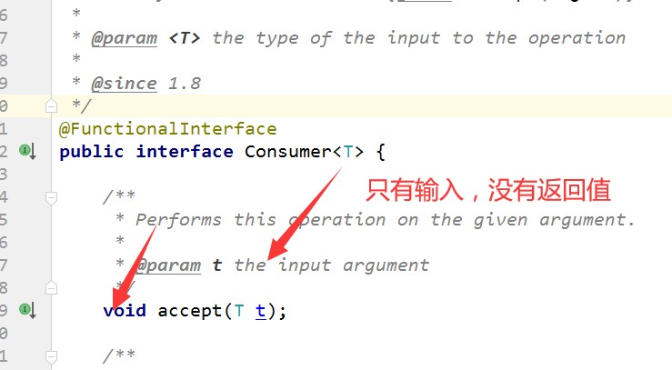

.

package com.kuang.function;

import java.util.function.Consumer;

/**

* Consumer 消费型接口: 只有输入，没有返回值

*/

public class Demo03 {

public static void main(String[] args) {

// Consumer<String> consumer = new Consumer<String>() {

// @Override

// public void accept(String str) {

// System.out.println(str);

// }

// };

Consumer<String> consumer = (str)->{System.out.println(str);}; consumer.accept("sdadasd");

}

}

Supplier 供给型接口

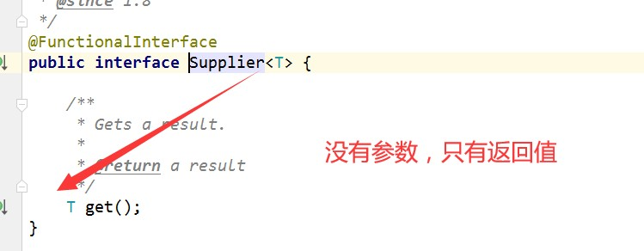

。

package com.kuang.function;

import java.util.function.Supplier;

/**

* Supplier 供给型接口 没有参数，只有返回值

*/

public class Demo04 {

public static void main(String[] args) {

// Supplier supplier = new Supplier<Integer>() {

// @Override

// public Integer get() {

// System.out.println("get()");

// return 1024;

// }

// };

Supplier supplier = ()->{ return 1024; }; System.out.println(supplier.get());

}

}

**13**、**Stream**流式计算

什么是Stream流式计算

### 大数据：存储 + 计算

集合、MySQL 本质就是存储东西的； 计算都应该交给流来操作！

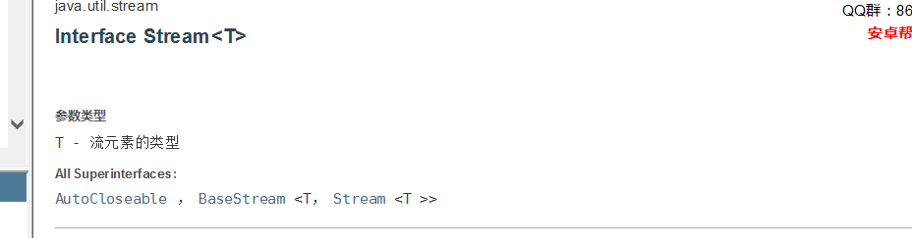

package com.kuang.stream;

import java.util.Arrays; import java.util.List;

/**

* 题目要求：一分钟内完成此题，只能用一行代码实现！
* 现在有5个用户！筛选：
* 1、ID 必须是偶数
* 2、年龄必须大于23岁
* 3、用户名转为大写字母
* 4、用户名字母倒着排序
* 5、只输出一个用户！

*/

public class Test {

public static void main(String[] args) { User u1 = new User(1,"a",21);

User u2 = new User(2,"b",22); User u3 = new User(3,"c",23); User u4 = new User(4,"d",24); User u5 = new User(6,"e",25);

// 集合就是存储

List<User> list = Arrays.asList(u1, u2, u3, u4, u5);

// 计算交给Stream流

// lambda表达式、链式编程、函数式接口、Stream流式计算

list.stream()

.filter(u->{return u.getId()%2==0;})

.filter(u->{return u.getAge()>23;})

.map(u->{return u.getName().toUpperCase();})

.sorted((uu1,uu2)->{return uu2.compareTo(uu1);})

.limit(1)

.forEach(System.out::println);

}

}

**14**、**ForkJoin**

什么是 ForkJoin

ForkJoin 在 JDK 1.7 ， 并行执行任务！提高效率。大数据量！ 大数据：Map Reduce （把大任务拆分为小任务）

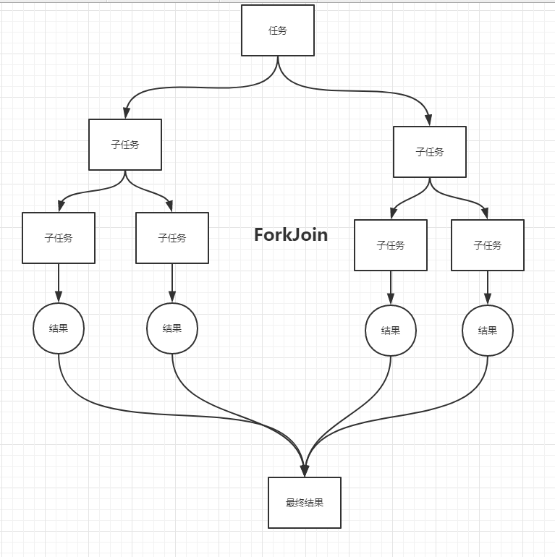

ForkJoin 特点：工作窃取

这个里面维护的都是双端队列

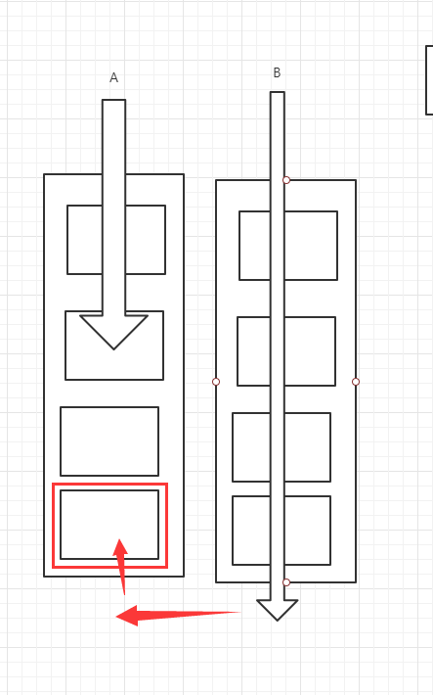

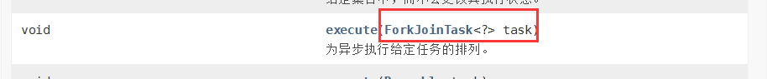

ForkJoin

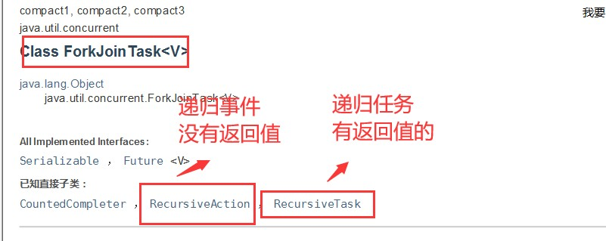

.

package com.kuang.forkjoin;

import java.util.concurrent.RecursiveTask;

/**

* 求和计算的任务！
* 3000 6000（ForkJoin） 9000（Stream并行流）
* // 如何使用 forkjoin
* // 1、forkjoinPool 通过它来执行
* // 2、计算任务 forkjoinPool.execute(ForkJoinTask task)
* // 3. 计算类要继承 ForkJoinTask

*/

public class ForkJoinDemo extends RecursiveTask<Long> {

private Long start; // 1

private Long end; // 1990900000

// 临界值

private Long temp = 10000L;

public ForkJoinDemo(Long start, Long end) { this.start = start;

this.end = end;

}

// 计算方法

@Override

protected Long compute() { if ((end-start)<temp){

Long sum = 0L;

for (Long i = start; i <= end; i++) { sum += i;

}

return sum;

}else { // forkjoin 递归

long middle = (start + end) / 2; // 中间值

ForkJoinDemo task1 = new ForkJoinDemo(start, middle); task1.fork(); // 拆分任务，把任务压入线程队列

ForkJoinDemo task2 = new ForkJoinDemo(middle+1, end); task2.fork(); // 拆分任务，把任务压入线程队列

return task1.join() + task2.join();

}

}

}

测试：

package com.kuang.forkjoin;

import java.util.concurrent.ExecutionException; import java.util.concurrent.ForkJoinPool; import java.util.concurrent.ForkJoinTask; import java.util.stream.DoubleStream;

import java.util.stream.IntStream; import java.util.stream.LongStream;

/**

* 同一个任务，别人效率高你几十倍！

*/

public class Test {

|  |  |  |
| --- | --- | --- |
| public static void  InterruptedException { | main(String[] args) throws | ExecutionException, |
| // test1(); // | 12224 |  |
| // test2(); // | 10038 |  |
| // test3(); // | 153 |  |
| } |  |  |

// 普通程序员

public static void test1(){ Long sum = 0L;

long start = System.currentTimeMillis(); for (Long i = 1L; i <= 10_0000_0000; i++) {

sum += i;

}

long end = System.currentTimeMillis(); System.out.println("sum="+sum+" 时间："+(end-start));

}

// 会使用ForkJoin

public static void test2() throws ExecutionException, InterruptedException { long start = System.currentTimeMillis();

ForkJoinPool forkJoinPool = new ForkJoinPool(); ForkJoinTask<Long> task = new ForkJoinDemo(0L, 10_0000_0000L); ForkJoinTask<Long> submit = forkJoinPool.submit(task);// 提交任务 Long sum = submit.get();

long end = System.currentTimeMillis();

System.out.println("sum="+sum+" 时间："+(end-start));

}

public static void test3(){

long start = System.currentTimeMillis();

// Stream并行流 () (]

long sum = LongStream.rangeClosed(0L, 10_0000_0000L).parallel().reduce(0, Long::sum);

long end = System.currentTimeMillis();

System.out.println("sum="+"时间："+(end-start));

}

}

**15**、异步回调

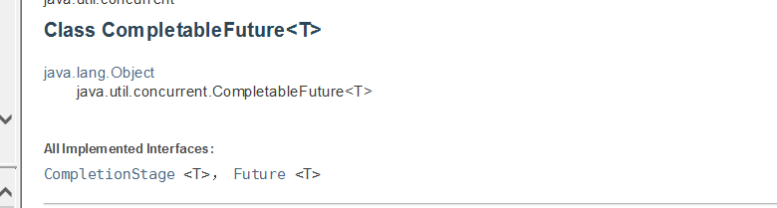

Future 设计的初衷： 对将来的某个事件的结果进行建模

### .

package com.kuang.future;

import java.util.concurrent.CompletableFuture; import java.util.concurrent.ExecutionException; import java.util.concurrent.Future;

import java.util.concurrent.TimeUnit;

/**

* 异步调用： CompletableFuture
* // 异步执行
* // 成功回调
* // 失败回调

*/

public class Demo01 {

public static void main(String[] args) throws ExecutionException, InterruptedException {

// 没有返回值的 runAsync 异步回调

// CompletableFuture<Void> completableFuture = CompletableFuture.runAsync(()->{

// try {

// TimeUnit.SECONDS.sleep(2);

// } catch (InterruptedException e) {

// e.printStackTrace();

// }

// System.out.println(Thread.currentThread().getName()+"runAsync=>Void");

//

//

//

//

//

});

System.out.println("1111");

completableFuture.get(); // 获取阻塞执行结果

// 有返回值的 supplyAsync 异步回调

// ajax，成功和失败的回调

// 返回的是错误信息；

CompletableFuture<Integer> completableFuture = CompletableFuture.supplyAsync(()->{

System.out.println(Thread.currentThread().getName()+"supplyAsync=>Integer"); int i = 10/0;

return 1024;

});

System.out.println(completableFuture.whenComplete((t, u) -> { System.out.println("t=>" + t); // 正常的返回结果 System.out.println("u=>" + u); // 错误信息：

java.util.concurrent.CompletionException: java.lang.ArithmeticException: / by zero

}).exceptionally((e) -> { System.out.println(e.getMessage());

return 233; // 可以获取到错误的返回结果

}).get());

/**

* succee Code 200
* error Code 404 500

*/

}

}

**16**、**JMM**

请你谈谈你对 Volatile 的理解

Volatile 是 Java 虚拟机提供轻量级的同步机制

1、保证可见性

2、不保证原子性

3、禁止指令重排

什么是JMM

JMM ： Java内存模型，不存在的东西，概念！约定！

关于**JMM**的一些同步的约定：

### 1、线程解锁前，必须把共享变量立刻刷回主存。

2、线程加锁前，必须读取主存中的最新值到工作内存中！

3、加锁和解锁是同一把锁

线程 工作内存 、主内存

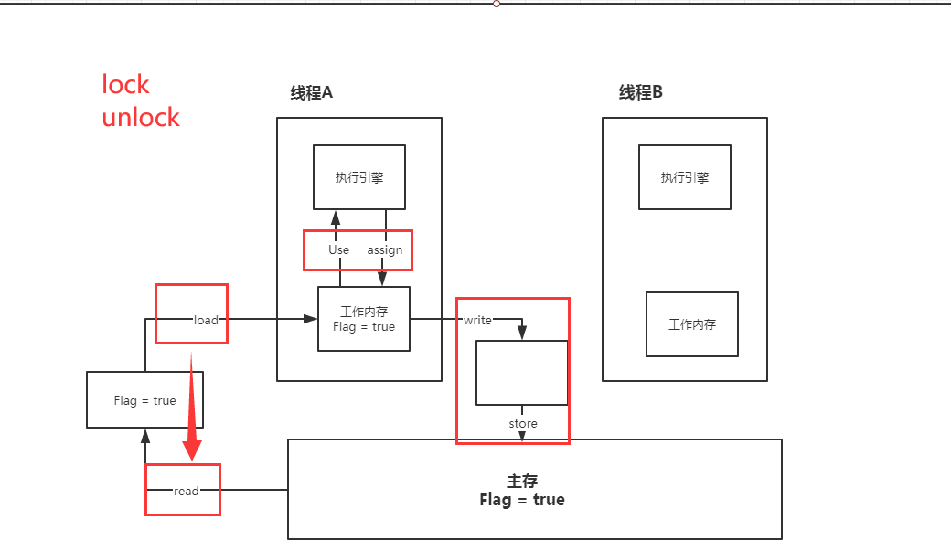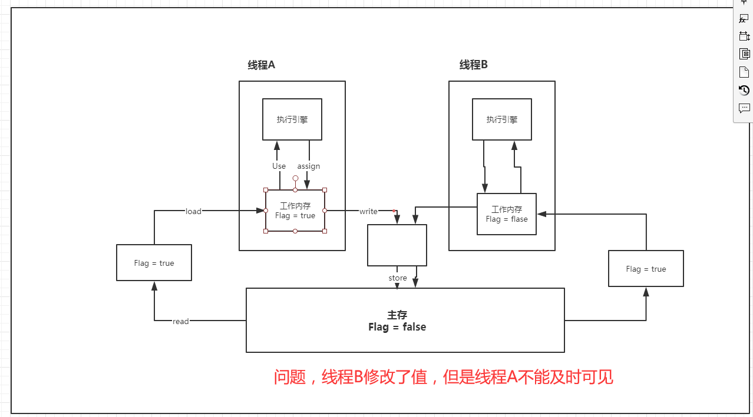**8**种操作：

内存交互操作有**8**种，虚拟机实现必须保证每一个操作都是原子的，不可在分的（对于**double**和**long**类 型的变量来说，**load**、**store**、**read**和**write**操作在某些平台上允许例外）

### lock （锁定）：作用于主内存的变量，把一个变量标识为线程独占状态

unlock （解锁）：作用于主内存的变量，它把一个处于锁定状态的变量释放出来，释放后的变量才可以被其他线程锁定

read （读取）：作用于主内存变量，它把一个变量的值从主内存传输到线程的工作内存中，以便随后的load动作使用

load （载入）：作用于工作内存的变量，它把read操作从主存中变量放入工作内存中

use （使用）：作用于工作内存中的变量，它把工作内存中的变量传输给执行引擎，每当虚拟机遇到一个需要使用到变量的值，就会使用到这个指令

assign （赋值）：作用于工作内存中的变量，它把一个从执行引擎中接受到的值放入工作内存的变量副本中

store （存储）：作用于主内存中的变量，它把一个从工作内存中一个变量的值传送到主内存中， 以便后续的write使用

write （写入）：作用于主内存中的变量，它把store操作从工作内存中得到的变量的值放入主内 存的变量中

**JMM**对这八种指令的使用，制定了如下规则：

不允许read和load、store和write操作之一单独出现。即使用了read必须load，使用了store必须

write

不允许线程丢弃他最近的assign操作，即工作变量的数据改变了之后，必须告知主存 不允许一个线程将没有assign的数据从工作内存同步回主内存

一个新的变量必须在主内存中诞生，不允许工作内存直接使用一个未被初始化的变量。就是怼变量 实施use、store操作之前，必须经过assign和load操作

一个变量同一时间只有一个线程能对其进行lock。多次lock后，必须执行相同次数的unlock才能解 锁

如果对一个变量进行lock操作，会清空所有工作内存中此变量的值，在执行引擎使用这个变量前， 必须重新load或assign操作初始化变量的值

如果一个变量没有被lock，就不能对其进行unlock操作。也不能unlock一个被其他线程锁住的变量对一个变量进行unlock操作之前，必须把此变量同步回主内存

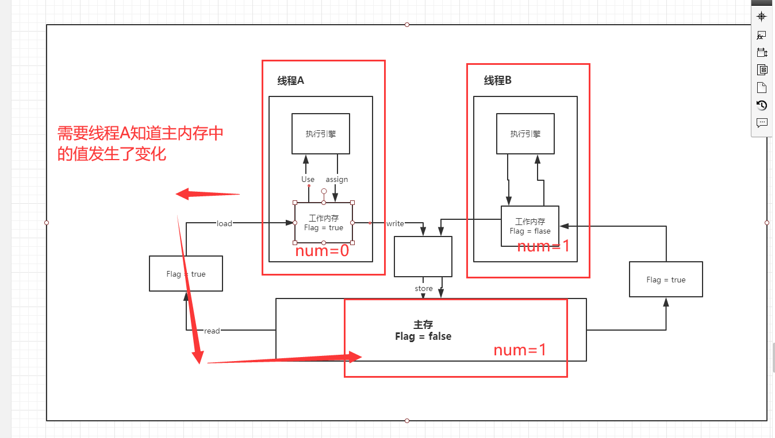问题： 程序不知道主内存的值已经被修改过了

**17**、**Volatile**

1、保证可见性

package com.kuang.tvolatile;

import java.util.concurrent.TimeUnit; public class JMMDemo {

// 不加 volatile 程序就会死循环！

// 加 volatile 可以保证可见性

private volatile static int num = 0;

public static void main(String[] args) { // main

new Thread(()->{ // 线程 1 对主内存的变化不知道的

while (num==0){

}

}).start();

try {

TimeUnit.SECONDS.sleep(1);

} catch (InterruptedException e) { e.printStackTrace();

}

num = 1; System.out.println(num);

}

}

2、不保证原子性

原子性 : 不可分割

线程A在执行任务的时候，不能被打扰的，也不能被分割。要么同时成功，要么同时失败。

package com.kuang.tvolatile;

// volatile 不保证原子性

public class VDemo02 {

// volatile 不保证原子性

private volatile static int num = 0;

public static void add(){ num++;

}

public static void main(String[] args) {

//理论上num结果应该为 2 万

for (int i = 1; i <= 20; i++) { new Thread(()->{

for (int j = 0; j < 1000 ; j++) { add();

}

}).start();

}

while (Thread.activeCount()>2){ // main gc Thread.yield();

}

System.out.println(Thread.currentThread().getName() + " " + num);

}

}

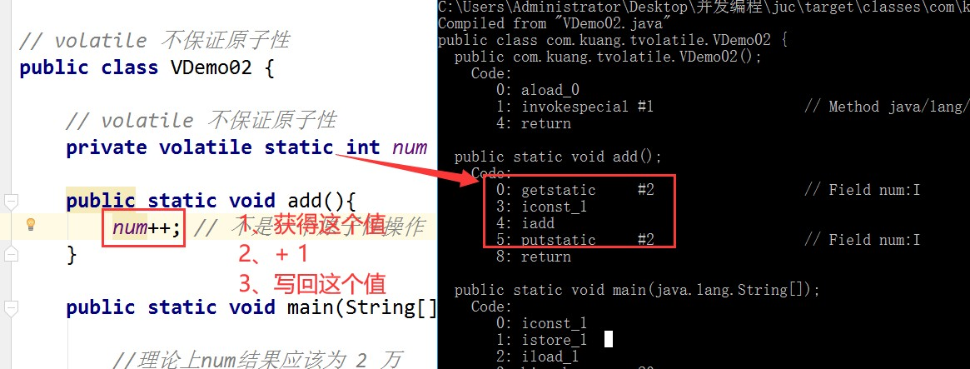如果不加 **lock** 和 **synchronized** ，怎么样保证原子性

### 使用原子类，解决 原子性问题

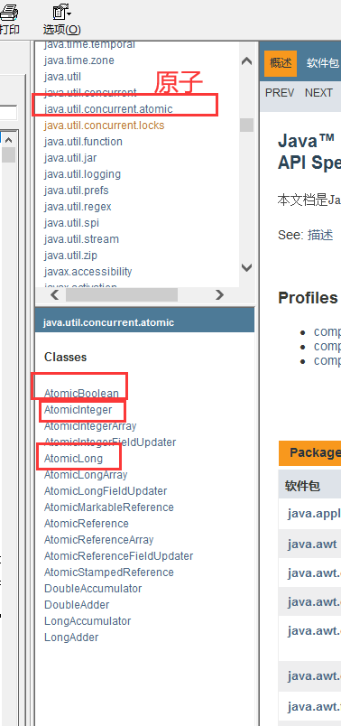.

package com.kuang.tvolatile;

import java.util.concurrent.atomic.AtomicInteger;

// volatile 不保证原子性

public class VDemo02 {

// volatile 不保证原子性

// 原子类的 Integer

private volatile static AtomicInteger num = new AtomicInteger();

public static void add(){

// num++; // 不是一个原子性操作

num.getAndIncrement(); // AtomicInteger + 1 方法， CAS

}

public static void main(String[] args) {

//理论上num结果应该为 2 万

for (int i = 1; i <= 20; i++) { new Thread(()->{

for (int j = 0; j < 1000 ; j++) { add();

}

}).start();

}

while (Thread.activeCount()>2){ // main gc Thread.yield();

}

System.out.println(Thread.currentThread().getName() + " " + num);

}

}

这些类的底层都直接和操作系统挂钩！在内存中修改值！Unsafe类是一个很特殊的存在！

指令重排

什么是 指令重排：你写的程序，计算机并不是按照你写的那样去执行的。

源代码-->编译器优化的重排--> 指令并行也可能会重排--> 内存系统也会重排---> 执行

处理器在进行指令重排的时候，考虑：数据之间的依赖性！

int x = 1; // 1

int y = 2; // 2 x = x + 5; // 3 y = x * x; // 4

我们所期望的：1234 但是可能执行的时候回变成 2134 1324

可不可能是 4123！

可能造成影响的结果： a b x y 这四个值默认都是 0；

|  |  |
| --- | --- |
| 线程**A** | 线程**B** |
| x=a | y=b |
| b=1 | a=2 |

正常的结果： x = 0；y = 0；但是可能由于指令重排

|  |  |
| --- | --- |
| 线程**A** | 线程**B** |
| b=1 | a=2 |
| x=a | y=b |

指令重排导致的诡异结果： x = 2；y = 1；

非计算机专业

**volatile**可以避免指令重排：

### 内存屏障。CPU指令。作用：

1、保证特定的操作的执行顺序！

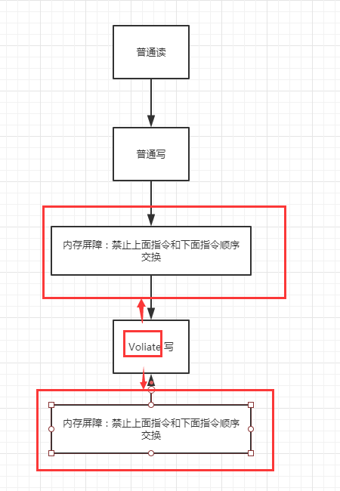2、可以保证某些变量的内存可见性 （利用这些特性volatile实现了可见性）

.

**Volatile** 是可以保持 可见性。不能保证原子性，由于内存屏障，可以保证避免指令重排的现象产生！

**18**、彻底玩转单例模式

饿汉式 DCL懒汉式，深究！

饿汉式

package com.kuang.single;

// 饿汉式单例

public class Hungry {

// 可能会浪费空间

private byte[] data1 = new byte[1024*1024]; private byte[] data2 = new byte[1024*1024]; private byte[] data3 = new byte[1024*1024]; private byte[] data4 = new byte[1024*1024];

private Hungry(){

}

private final static Hungry HUNGRY = new Hungry(); public static Hungry getInstance(){

return HUNGRY;

}

}

DCL 懒汉式

package com.kuang.single;

import com.sun.corba.se.impl.orbutil.CorbaResourceUtil; import java.lang.reflect.Constructor;

import java.lang.reflect.Field;

// 懒汉式单例

// 道高一尺，魔高一丈！

public class LazyMan {

private static boolean qinjiang = false; private LazyMan(){

synchronized (LazyMan.class){ if (qinjiang == false){

qinjiang = true;

}else {

throw new RuntimeException("不要试图使用反射破坏异常");

}

}

}

private volatile static LazyMan lazyMan;

// 双重检测锁模式的 懒汉式单例 DCL懒汉式public static LazyMan getInstance(){

if (lazyMan==null){

synchronized (LazyMan.class){ if (lazyMan==null){

lazyMan = new LazyMan(); // 不是一个原子性操作

}

}

}

return lazyMan;

}

// 反射！

public static void main(String[] args) throws Exception {

// LazyMan instance = LazyMan.getInstance();

Field qinjiang = LazyMan.class.getDeclaredField("qinjiang"); qinjiang.setAccessible(true);

Constructor<LazyMan> declaredConstructor = LazyMan.class.getDeclaredConstructor(null);

declaredConstructor.setAccessible(true);

LazyMan instance = declaredConstructor.newInstance(); qinjiang.set(instance,false);

LazyMan instance2 = declaredConstructor.newInstance();

System.out.println(instance); System.out.println(instance2);

}

}

/**

* 1. 分配内存空间
* 2、执行构造方法，初始化对象
* 3、把这个对象指向这个空间

*

* 123

* 132 A

* B // 此时lazyMan还没有完成构造

*/

静态内部类

package com.kuang.single;

// 静态内部类

public class Holder { private Holder(){

}

public static Holder getInstace(){ return InnerClass.HOLDER;

}

public static class InnerClass{

private static final Holder HOLDER = new Holder();

}

}

单例不安全，反射

枚举

package com.kuang.single;

import java.lang.reflect.Constructor;

import java.lang.reflect.InvocationTargetException;

// enum 是一个什么？ 本身也是一个Class类

public enum EnumSingle { INSTANCE;

public EnumSingle getInstance(){ return INSTANCE;

}

}

class Test{

public static void main(String[] args) throws NoSuchMethodException, IllegalAccessException, InvocationTargetException, InstantiationException {

EnumSingle instance1 = EnumSingle.INSTANCE; Constructor<EnumSingle> declaredConstructor =

EnumSingle.class.getDeclaredConstructor(String.class,int.class); declaredConstructor.setAccessible(true);

EnumSingle instance2 = declaredConstructor.newInstance();

// NoSuchMethodException: com.kuang.single.EnumSingle.<init>() System.out.println(instance1);

System.out.println(instance2);

}

}

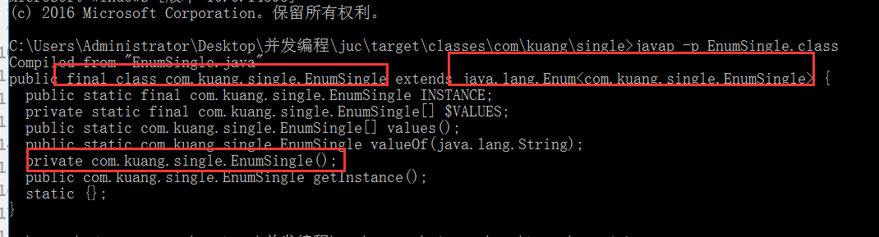

### 枚举类型的最终反编译源码：

// Decompiled by Jad v1.5.8g. Copyright 2001 Pavel Kouznetsov.

// Jad home page: <http://www.kpdus.com/jad.html>

// Decompiler options: packimports(3)

// Source File Name: EnumSingle.java package com.kuang.single;

public final class EnumSingle extends Enum

{

public static EnumSingle[] values()

{

return (EnumSingle[])$VALUES.clone();

}

public static EnumSingle valueOf(String name)

{

return (EnumSingle)Enum.valueOf(com/kuang/single/EnumSingle, name);

}

private EnumSingle(String s, int i)

{

super(s, i);

}

public EnumSingle getInstance()

{

return INSTANCE;

}

public static final EnumSingle INSTANCE; private static final EnumSingle $VALUES[];

static

{

INSTANCE = new EnumSingle("INSTANCE", 0);

$VALUES = (new EnumSingle[] { INSTANCE

});

}

}

**19**、深入理解**CAS**

什么是 CAS

### 大厂你必须要深入研究底层！有所突破！ 修内功，操作系统，计算机网络原理

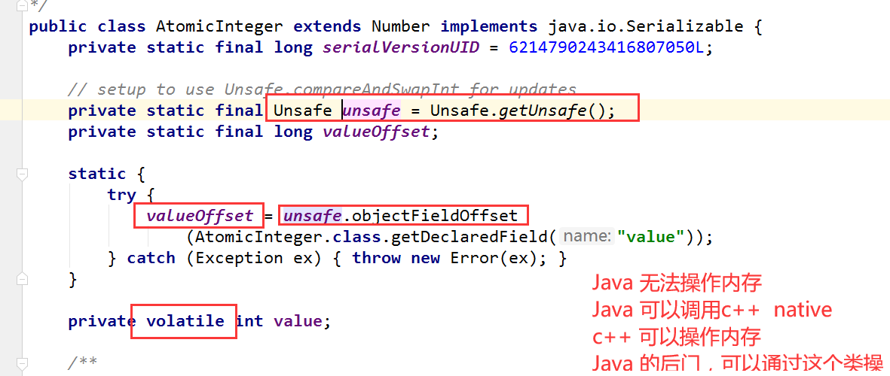

package com.kuang.cas;

import java.util.concurrent.atomic.AtomicInteger; public class CASDemo {

// CAS compareAndSet : 比较并交换！

public static void main(String[] args) {

AtomicInteger atomicInteger = new AtomicInteger(2020);

// 期望、更新

// public final boolean compareAndSet(int expect, int update)

// 如果我期望的值达到了，那么就更新，否则，就不更新, CAS 是CPU的并发原语！ System.out.println(atomicInteger.compareAndSet(2020, 2021)); System.out.println(atomicInteger.get());

atomicInteger.getAndIncrement() System.out.println(atomicInteger.compareAndSet(2020, 2021)); System.out.println(atomicInteger.get());

}

}

Unsafe 类

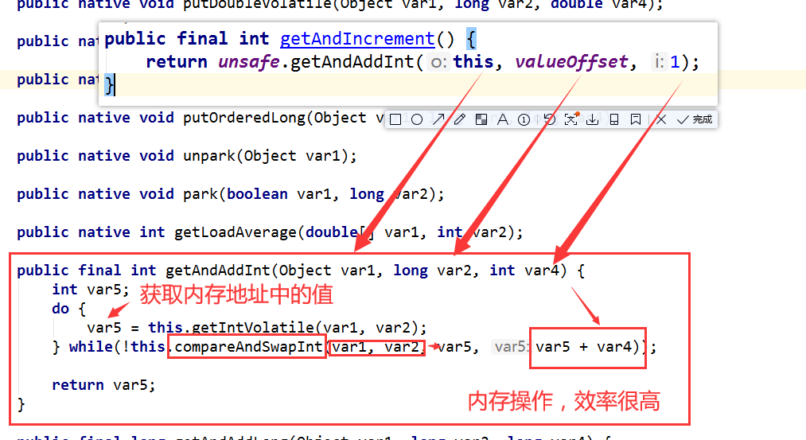

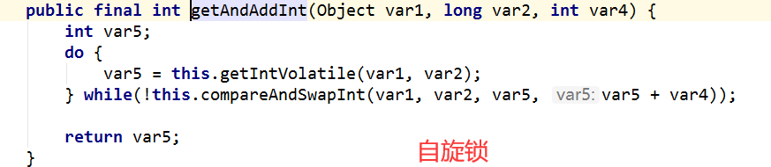

CAS ： 比较当前工作内存中的值和主内存中的值，如果这个值是期望的，那么则执行操作！如果不是就一直循环！

缺点：

1、 循环会耗时

2、一次性只能保证一个共享变量的原子性

3、ABA问题

CAS ： ABA 问题（狸猫换太子）

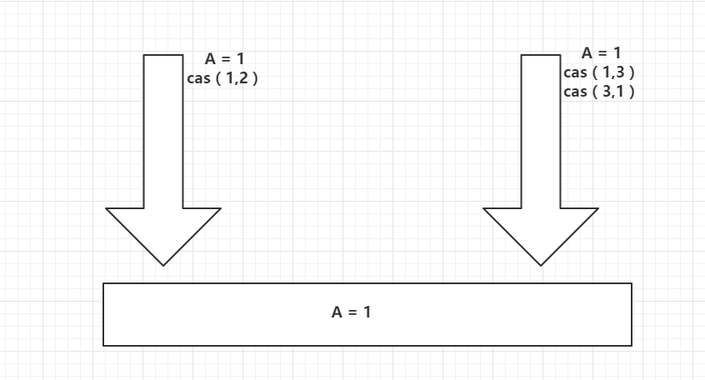

.

package com.kuang.cas;

import java.util.concurrent.atomic.AtomicInteger; public class CASDemo {

// CAS compareAndSet : 比较并交换！

public static void main(String[] args) {

AtomicInteger atomicInteger = new AtomicInteger(2020);

// 期望、更新

// public final boolean compareAndSet(int expect, int update)

// 如果我期望的值达到了，那么就更新，否则，就不更新, CAS 是CPU的并发原语！

// ============== 捣乱的线程 ==================

System.out.println(atomicInteger.compareAndSet(2020, 2021)); System.out.println(atomicInteger.get());

System.out.println(atomicInteger.compareAndSet(2021, 2020)); System.out.println(atomicInteger.get());

// ============== 期望的线程 ==================

System.out.println(atomicInteger.compareAndSet(2020, 6666)); System.out.println(atomicInteger.get());

}

}

**20**、原子引用

解决ABA 问题，引入原子引用！ 对应的思想：乐观锁！

### 带版本号 的原子操作！

package com.kuang.cas;

import java.util.concurrent.TimeUnit;

import java.util.concurrent.atomic.AtomicStampedReference; public class CASDemo {

//AtomicStampedReference 注意，如果泛型是一个包装类，注意对象的引用问题

// 正常在业务操作，这里面比较的都是一个个对象

static AtomicStampedReference<Integer> atomicStampedReference = new AtomicStampedReference<>(1,1);

// CAS compareAndSet : 比较并交换！

public static void main(String[] args) {

new Thread(()->{

int stamp = atomicStampedReference.getStamp(); // 获得版本号

System.out.println("a1=>"+stamp);

try {

TimeUnit.SECONDS.sleep(1);

} catch (InterruptedException e) { e.printStackTrace();

}

atomicStampedReference.compareAndSet(1, 2, atomicStampedReference.getStamp(),

atomicStampedReference.getStamp() + 1);

System.out.println("a2=>"+atomicStampedReference.getStamp());

System.out.println(atomicStampedReference.compareAndSet(2, 1, atomicStampedReference.getStamp(),

atomicStampedReference.getStamp() + 1));

System.out.println("a3=>"+atomicStampedReference.getStamp());

},"a").start();

// 乐观锁的原理相同！

new Thread(()->{

int stamp = atomicStampedReference.getStamp(); // 获得版本号

System.out.println("b1=>"+stamp);

try {

TimeUnit.SECONDS.sleep(2);

} catch (InterruptedException e) { e.printStackTrace();

}

System.out.println(atomicStampedReference.compareAndSet(1, 6, stamp, stamp + 1));

System.out.println("b2=>"+atomicStampedReference.getStamp());

},"b").start();

}

}

### 注意：

**Integer** 使用了对象缓存机制，默认范围是 **-128 ~ 127** ，推荐使用静态工厂方法 **valueOf** 获取对象实例，而不是 **new**，因为 **valueOf** 使用缓存，而 **new** 一定会创建新的对象分配新的内存空间；

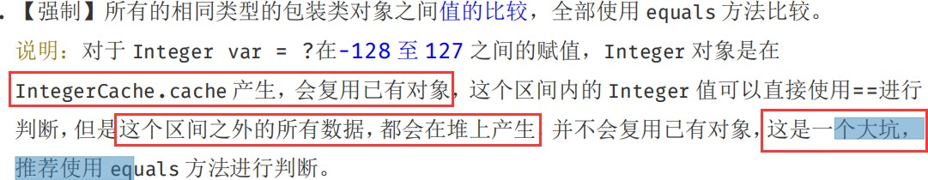

**21**、各种锁的理解

**1**、公平锁、非公平锁

### 公平锁： 非常公平， 不能够插队，必须先来后到！

非公平锁：非常不公平，可以插队 （默认都是非公平）

public ReentrantLock() { sync = new NonfairSync();

}

public ReentrantLock(boolean fair) {

sync = fair ? new FairSync() : new NonfairSync();

}

**2**、可重入锁

可重入锁（递归锁）

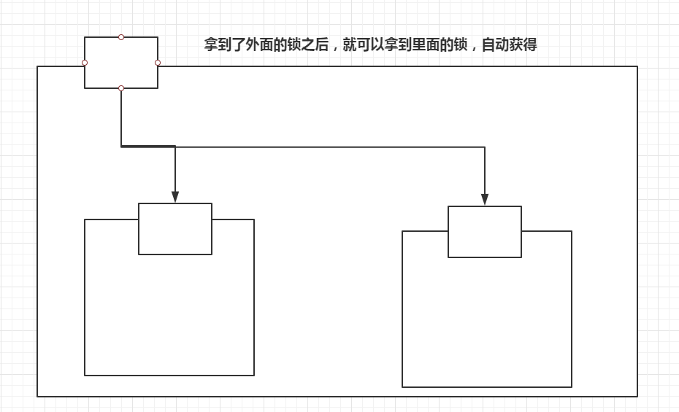

Synchronized

package com.kuang.lock;

import javax.sound.midi.Soundbank;

// Synchronized public class Demo01 {

public static void main(String[] args) { Phone phone = new Phone();

new Thread(()->{

phone.sms();

},"A").start();

new Thread(()->{

phone.sms();

},"B").start();

}

}

class Phone{

public synchronized void sms(){ System.out.println(Thread.currentThread().getName() + "sms"); call(); // 这里也有锁

}

public synchronized void call(){ System.out.println(Thread.currentThread().getName() + "call");

}

}

Lock 版

package com.kuang.lock;

import java.util.concurrent.locks.Lock;

import java.util.concurrent.locks.ReentrantLock;

public class Demo02 {

public static void main(String[] args) { Phone2 phone = new Phone2();

new Thread(()->{

phone.sms();

},"A").start();

new Thread(()->{

phone.sms();

},"B").start();

}

}

class Phone2{

Lock lock = new ReentrantLock();

public void sms(){

lock.lock(); // 细节问题：lock.lock(); lock.unlock(); // lock 锁必须配对，否则就会死在里面

lock.lock(); try {

System.out.println(Thread.currentThread().getName() + "sms"); call(); // 这里也有锁

} catch (Exception e) { e.printStackTrace();

} finally {

lock.unlock(); lock.unlock();

}

}

public void call(){

lock.lock(); try {

System.out.println(Thread.currentThread().getName() + "call");

} catch (Exception e) { e.printStackTrace();

} finally {

lock.unlock();

}

}

}

## **3**、自旋锁

### spinlock

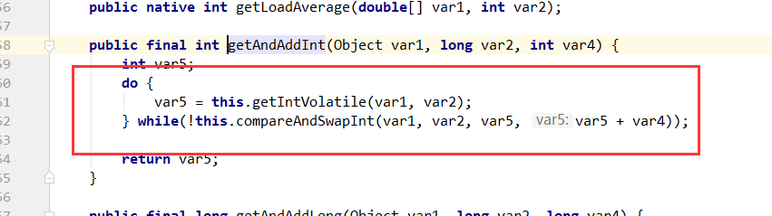

.

我们来自定义一个锁测试

package com.kuang.lock;

import java.util.concurrent.atomic.AtomicReference;

/**

* 自旋锁

*/

public class SpinlockDemo {

// int 0

// Thread null

AtomicReference<Thread> atomicReference = new AtomicReference<>();

// 加 锁

public void myLock(){

Thread thread = Thread.currentThread(); System.out.println(Thread.currentThread().getName() + "==> mylock");

// 自旋锁

while (!atomicReference.compareAndSet(null,thread)){

}

}

// 解锁

// 加锁

public void myUnLock(){

Thread thread = Thread.currentThread(); System.out.println(Thread.currentThread().getName() + "==> myUnlock"); atomicReference.compareAndSet(thread,null);

}

}

测试

package com.kuang.lock;

import java.util.concurrent.TimeUnit;

import java.util.concurrent.locks.ReentrantLock;

public class TestSpinLock {

public static void main(String[] args) throws InterruptedException {

// ReentrantLock reentrantLock = new ReentrantLock();

// reentrantLock.lock();

// reentrantLock.unlock();

// 底层使用的自旋锁CAS

SpinlockDemo lock = new SpinlockDemo();

new Thread(()-> { lock.myLock();

try {

TimeUnit.SECONDS.sleep(5);

} catch (Exception e) { e.printStackTrace();

} finally {

lock.myUnLock();

}

},"T1").start(); TimeUnit.SECONDS.sleep(1); new Thread(()-> {

lock.myLock();

try {

TimeUnit.SECONDS.sleep(1);

} catch (Exception e) { e.printStackTrace();

} finally {

lock.myUnLock();

}

},"T2").start();

}

}

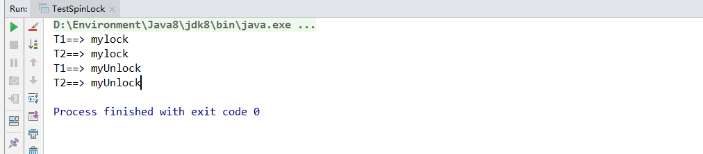

**4**、死锁

死锁是什么

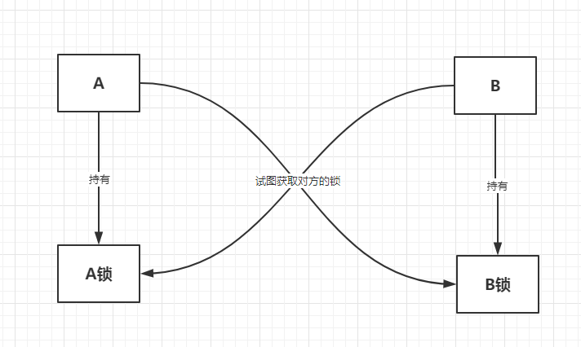

### .

死锁测试，怎么排除死锁：

package com.kuang.lock;

import com.sun.org.apache.xpath.internal.SourceTree; import java.util.concurrent.TimeUnit;

public class DeadLockDemo {

public static void main(String[] args) {

String lockA = "lockA"; String lockB = "lockB";

new Thread(new MyThread(lockA, lockB), "T1").start(); new Thread(new MyThread(lockB, lockA), "T2").start();

}

}

class MyThread implements Runnable{ private String lockA;

private String lockB;

public MyThread(String lockA, String lockB) { this.lockA = lockA;

this.lockB = lockB;

}

@Override

public void run() { synchronized (lockA){

jps -l

jstack 进程号

System.out.println(Thread.currentThread().getName() + "lock:"+lockA+"=>get"+lockB);

try {

TimeUnit.SECONDS.sleep(2);

} catch (InterruptedException e) { e.printStackTrace();

}

synchronized (lockB){ System.out.println(Thread.currentThread().getName() +

"lock:"+lockB+"=>get"+lockA);

}

}

}

}

解决问题

1、使用 定位进程号

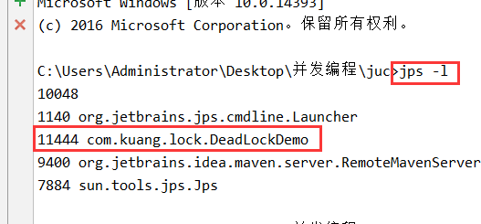

2、使用 找到死锁问题

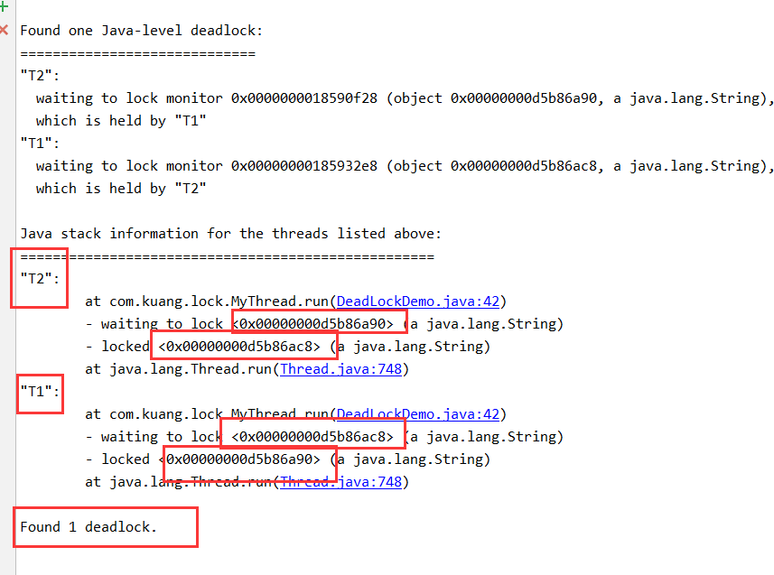

面试，工作中！ 排查问题：

1、日志 9

2、堆栈 1